

SkućiSe

Uputstvo za testere

Tim LADA

13/12/2021

Sadržaj

1. Uvod 1

1.1 Namena dokumenta 1

1.2 Konvencije, akronimi, skraćenice i definicije 1

2. Opšti opis proizvoda 2

2.1 Opis proizvoda 2

2.2 Linkovi ka potrebnim materijalima 2

2.3 Radno okruženje - uputstvo za pokretanje 2

2.4 Ograničenja dizajna i implementacije 3

3. Funkcionalni zahtevi 4

3.1 Registracija na sistem 4

3.2 Prijava na sistem 6

3.3 Resetovanje lozinke 7

3.4 Pregled pocetne 9

3.5 Pregled nekretnine 11

3.6 Pretraga 15

3.7 Filtriranje 17

3.8 Pregled korisničkog profila 19

3.9 Izmena korisničkog profila 20

3.10 Postavljanje nove nekretnine 21

3.11 Izmena nekretnine 27

3.12 Brisanje nekretnine 28

3.13 Pregled omiljenih nekretnina 30

3.14 Moje nekretnine 31

3.15 Zahtevi za razgledanje 33

3.16 Pregled rezervacija razgledanja 35

3.17 Otkazivanje zahteva za razgledanje 36

3.18 Ocenjivanje razgledanja 37

3.19 Pregled mojih recenzije 38

3.20 Izmena lozinke 39

3.21 Korisnička podrška 40

# Uvod

## Namena dokumenta

Osnovna namena ovog dokumenta je detaljan opis softverskih zahteva projekta „Skući se“. Ideja projekta jeste napraviti platformu koja će pružati usluge agencije za nekretnine gde će sami korisnici moći da izdaju i/ili prodaju određene nekretnine. Projekat je osmišljen kao mobilna aplikacija koja je podržana na Android uređajima.

## Konvencije, akronimi, skraćenice i definicije

* IMI - Institut za matematiku i informatiku.
* PMF - Prirodno-matematički fakultet.
* Mobilna aplikacija - Aplikacioni softver koji je napravljen da radi na pametnim telefonima, tablet računarima i drugim mobilnim uređajima.
* .NET - Okruženje za razvoj softvera razvijeno od strane Microsoft-a za Windows platforme, iOS, Android OS, koje uključuje veliku biblioteku klasa.
* Kotlin je višeplatformski, statički upisan, programski jezik opšte namene sa zaključivanjem tipa. Kotlin je dizajniran da u potpunosti sarađuje sa Javom, a JVM verzija Kotlinove standardne biblioteke zavisi od biblioteke Java klasa, ali zaključivanje tipa dozvoljava da njena sintaksa bude sažetija.
* Windows - operativni sistem za računare u vlasništvu kompanije Microsoft.
* Android Studio - Zvanično integrisano razvojno okruženje za Google-ov Android operativni sistem.
* Visual Studio - Zvanično integrisano razvojno okruženje za Miscrosoftov .NET.
* Postman - Postman je API platforma za pravljenje i korišćenje API-ja. Postman pojednostavljuje svaki korak životnog ciklusa API-ja i koristi se za simulaciju pozivanja API zahteva.
* HTTP (engl.HyperText Transfer Protocol) mrežni protokol - Predstavlja glavni i najčešći metod prenosa informacija na internetu.

# Opšti opis proizvoda

## Opis proizvoda

Sve veća potražnja kako nekretnina za iznajmljivanjem tako i za kupoprodaju, dovela je do prezatrpavanja agencija za nekretnine. Naša ideja je da ponudimo aplikaciju koja će na najlakši mogući način povežemo ljude koji izdaju/prodaju nekretnine i one koji kupuju/iznajmljuju.  
Aplikacija je jednostavna za korišćenje i na najjednostavniji mogući način korisniku pruža mogućnost da u samo par klikova na ekranu dobije ono što mu je potrebno.  
Aplikacija će biti izrađena u skladu sa najnovijim tehnološkim zahtevima kako bi privukla korisnike, postala popularna, a samim tim privukla ozbiljne sponzore i tako poboljšala usluge.

## Linkovi ka potrebnim materijalima

Na sledećim linkovima je moguće skinuti potrebne programe:

Visual Studio: <https://visualstudio.microsoft.com/downloads/>

Android Studio: <https://developer.android.com/studio>

Dbeaver: <https://dbeaver.io/download/>

## Radno okruženje - uputstvo za pokretanje

Da bi se aplikacija pokrenula potrebno je koristiti određene programe i uputstvo o njihovom korišćenju koje je prikazano u daljem tekstu.

Kao BE tehnologiju za kreiranje aplikacije koristili smo .NET, da bi se ovaj deo aplikacije uspesno pokrenuo potrebno je pokrenuti Visaul Studio a zatim otvoriti projekat i unutar njega, u Nugget Package Manager konzoli izvršiti naredne dve komande.

Prvo izvršiti komandu „ Add-Migration nazivMigracije“ kao na slici iznad pa zatim „update-database“ na isti način, što će kreirati bazu podataka. Nakon toga je potrebno u Developer PowerShell-u izvršiti komande „cd SkuciSeAPI“ a zatim „dotnet run“.

Nakon prethodno pomenutih komandi ovaj deo

aplikacije će biti spreman za korišćenje.

Sledeći deo je dodavanje podataka u bazu. Za manipulacijom baze korišćen je program Dbeaver.

Nakon pokretanja programa potrebno je dodati konekciju sa bazom koja se nalazi u direktorijumu Application\Backend\SkuciSeAPI\SkuciSeAPI.



Konekcija se dodaje klikom na oznaceno dugme, pa zatim odabrati SQLite bazu i dodati putanju do baze koja se nalazi na lokaciji naznačenoj iznad.

Da bi se dodali potrebni podaci u bazu, koristi se skripta iz direktorijuma Application\Backend\SkuciSeAPI\Scripts, nakon čega će se potrebni podaci naći u bazi.

Klikom na označeno dugme iznad će se izvršiti skripta.

Sledeći korak je pokrenuti program Android Studio i otvoriti frontend deo aplikacije.

Nakon pokretanja aplikacije potrebno je unutar fajla src/main/java/com/example/skucise/utils/Constrants.kt izmeniti adresu u promenljivoj BASE_URL koja treba da se poklapa sa ip adresom racunara sa kog se pokrece i port na kom je pokrenuta aplikacija u Visual Studio.

Za uređaj na kom će biti pokrenuta aplikaca može se koristiti mobilni telefon povezan putem opcije usb debagovanja ili virtuelni android uređaj na računaru.

Nakon što se pojavi uređaj da je vidljiv kao na slici iznad, pokretanjem aplikacije unutar Android Studija na uređaju će se otvoriti aplikacija SkuciSe spremna za korišćenje.

Na slici levo je prikazano kako pokrenuti aplikaciju. Primer obuhvata način pokretanja uz pomoć usb debagovanja, gde će se na pravom uređaju pokrenuti aplikacija.

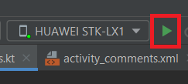

## Ograničenja dizajna i implementacije

Za stabilno funkcionisanje aplikacije neophodna je stabilna internet konekcija. Za pristupanje aplikaciji, neophodno je registrovanje korisnika i bez registracije korisniku neće biti dozvoljen pristup aplikaciji. Dodatno ako korisnik želi da koristi mobilnu aplikaciju, neophodno je da je instalira na svom mobilnom telefonu

# Funkcionalni zahtevi

## Registracija na sistem

**Kratak opis:** Korisnik ima mogućnost kreiranja naloga.

**Opis slučaja korišćenja:** Korisnik može odabrati opciju registracije na sistem, ukoliko već nema nalog. Registrovanje se može obaviti klikom na dugme ,,Registruj se” na prvoj prikazanoj stranici pokrenute aplikacije.

**Glavni tok događaja:** Prilikom pokretanja aplikacije na kojoj nije zapamćen korisnik, prikazuje se stranica na kojoj je moguće uraditi prijavu i registraciju na sistem. Ukoliko je neki korisnik već prijavljen na sistem, neophodno je da se prvo odjavi da bi ova stranica ponovo bila vidljiva. Odabirom registracije, od korisnika se podrazumeva da najpre popuni osnovne podatke za korišćenje aplikacije – email i lozinku.

Sledeći korak registracije je forma gde je potrebno uneti lične podatke – ime, prezime, mobilni telefon, grad i adresu.

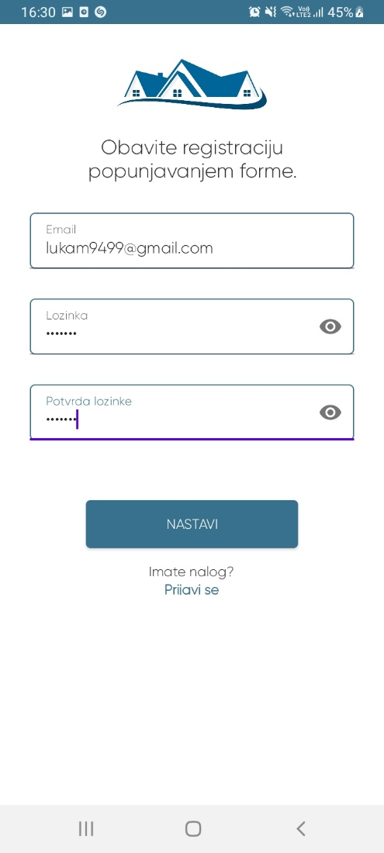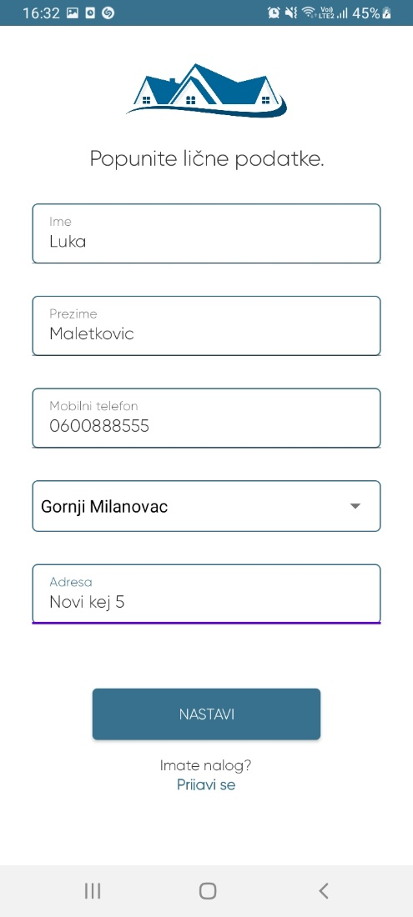

Poslednji korak registracije je verifikovanje unete email adrese – potrebno je da se unese kod za verifikovanje koji je poslat na email adresu koju je korisnik uneo na prvom koraku registracije.

Registracija se završava klikom na dugme ,,Verifikuj”. Ukoliko neka od navedenih formi nije popunjena ispravno, pruža se mogućnost ponovnog unosa uz slanje odgovarajućeg obaveštenja.

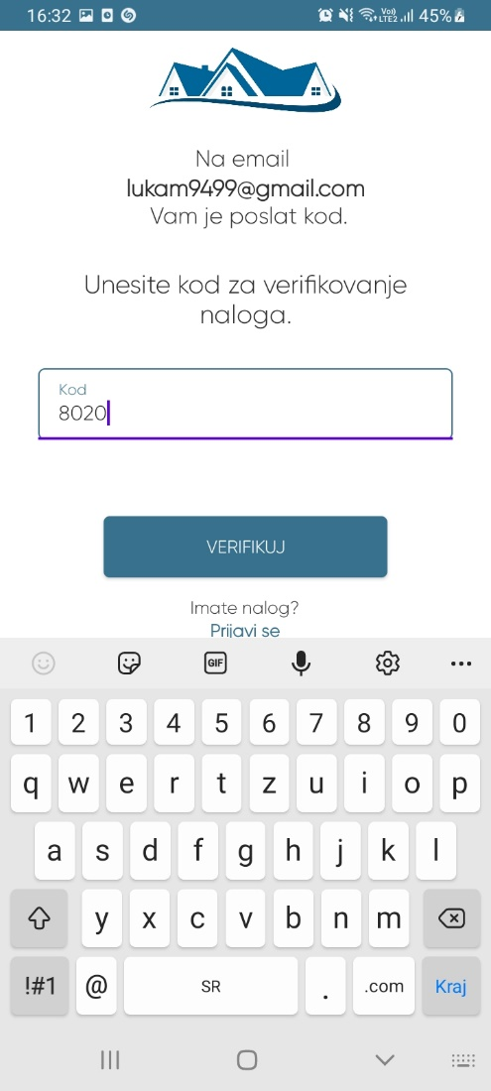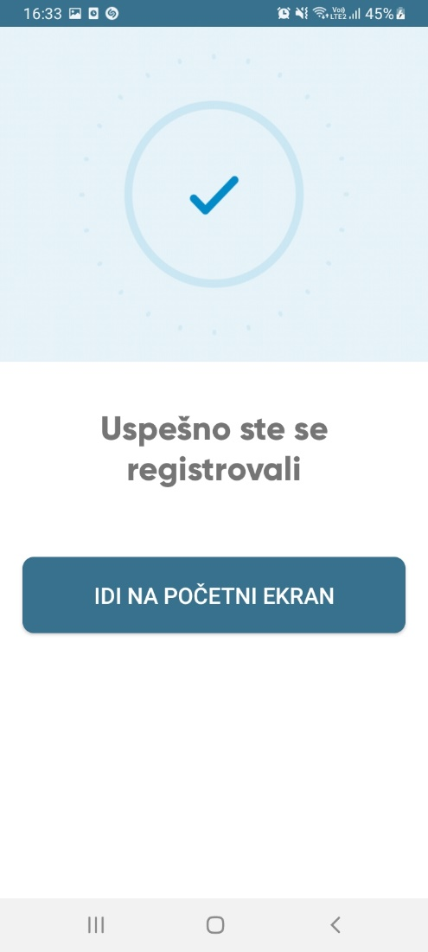

**Definisanje uslova:**

* **Preduslov:**
  + Pokretanje aplikacije
  + Internet konekcija
* **Post-uslov:**
  + Ispravni podaci u bazi podataka

**Alterantivni tokovi događaja:**

* Neuspešna registracija – u slučaju da dođe do prekida komunikacije sa bazom podataka, do registracije neće doći. Ako korisnik ne popuni formu u ispravnom formatu ili ne popuni sva tražena polja, dobija napomenu sa mogućnošću ponovnog upisa podataka.

## Prijava na sistem

**Kratak opis:** Korisnik se može prijaviti na sistem.

**Opis slučaja korišćenja:** Korisnik se prijavljuje na sistem u kome već ima registrovan nalog, popunjavanjem forme koja se prikazuje pri pokretanju aplikacije, i na taj način pristupa aplikaciji.

**Glavni tok događaja:** Nakon pokretanja aplikacije postoji mogućnost prijave na sistem, gde korisnik može popuniti formu za prijavu. Ukoliko je neki korisnik već prijavljen na sistem, neophodno je da se prvo odjavi da bi ova stranica ponovo bila vidljiva.

Ako su uneti podaci ispravni, korisniku će se prikazati početna stranica, u suprotnom se pruža mogućnost ponovnog unosa uz slanje odgovarajuće napomene. Ispravnost podataka podrazumeva da je nalog korisnika prethodno evidentiran u sistemu. Prijava se završava klikom na dugme „ Prijavi se“.

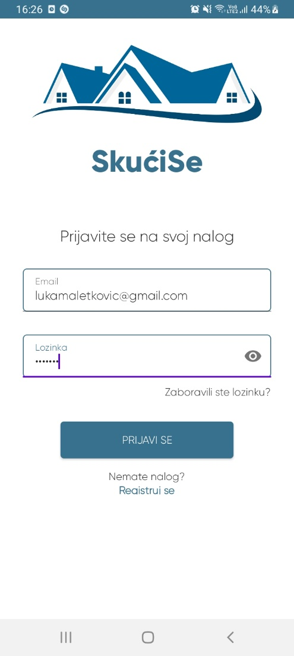

**Definisanje uslova:**

* **Preduslov:**
  + Pokretanje aplikacije
  + Internet konekcija
  + Korisnik mora biti registrovan
* **Post-uslov:**
  + Ispravni podaci u bazi podataka

**Alterantivni tokovi događaja:**

* Neuspešna prijava– u slučaju da dođe do prekida komunikacije sa bazom podataka, do prijave neće doći. Ako uneti podaci nisu ispravni (ne postoji u sistemu), korisnik dobija napomenu sa mogućnošću ponovnog upisa podataka.

## Resetovanje lozinke

**Kratak opis:** Korisnik ima mogućnost resetovanja naloga.

**Opis slučaja korišćenja:** Korisnik koji je zaboravio lozinku naloga može povratiti pristup nalogu putem email servisa.

**Glavni tok događaja:** Nakon pokretanja aplikacije prikazuje se stranica za prijavu korisnika. Ukoliko je korisnik zaboravio lozinku, može pritisnuti na dugme ,,Zaboravili ste lozinku?”, nakon čega će biti preusmeren na stranicu gde je potrebno da unese email koji je povezan sa njegovim nalogom.

Ukoliko je mejl pravilno unesen, klikom na dugme ,,Pošalji” korisniku se šalje mejl sa kodom za resetovanje koji je potrebno da unese na sledećoj prikazanoj stranici.

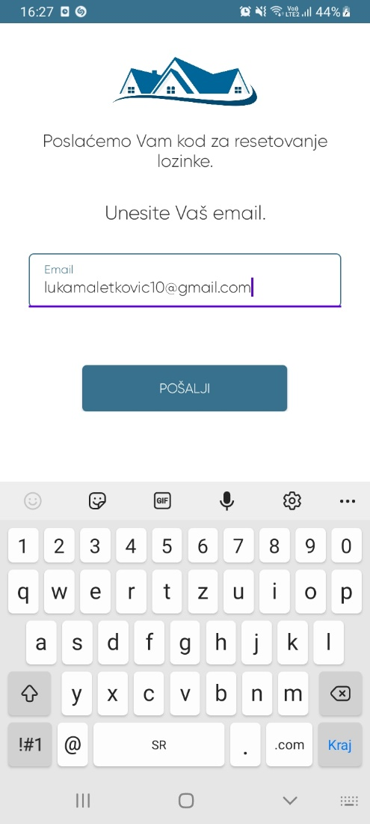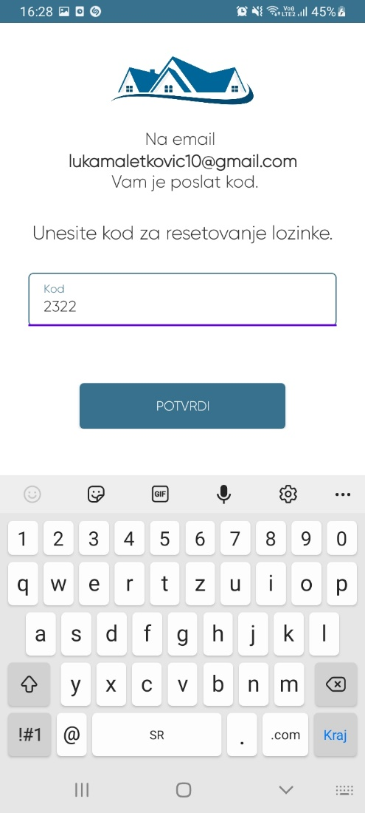

Nakon pravilno unetog koda i klikom na ,,Potvrdi”, korisniku se prikazuje forma gde može uneti novu lozinku. Resetovanje se završava klikom na dugme ,,Izmeni lozinku”.

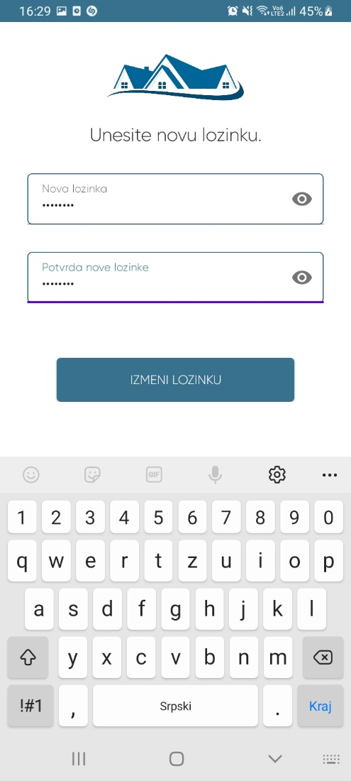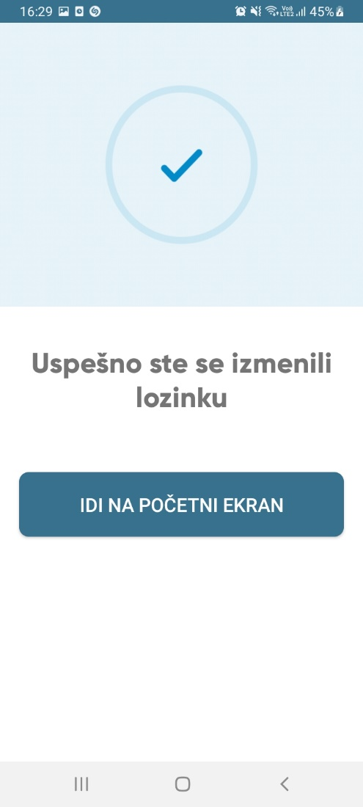

**Definisanje uslova:**

* **Preduslov:**
  + Pokretanje aplikacije
  + Korisnik mora biti registrovan
  + Internet konekcija
* **Post-uslov:**
  + Ispravni podaci u bazi podataka

**Alterantivni tokovi događaja:**

* Neuspešna izmena – u slučaju da dođe do prekida komunikacije sa bazom podataka, do promena neće doći. Ako korisnik ne unese sva zahtevana polja ili ih unese neispravno, dobiće napomenu i mogućnost ponovnog unosa.

## Pregled pocetne

**Kratak opis:** Prijavljeni korisnik će imati pristup početnoj stranici aplikacije.

**Opis slučaja korišćenja:** Korisnik može pregledati početnu stranicu aplikacije na kojoj se nalazi fleksibilna pretraga i najnovije nekretnine.

**Glavni tok događaja:** Nakon uspešne registracije/prijavljivanja na sistem, korisnik će automatski biti preusmeren na početnu stranicu aplikacije. Na samom vrhu početne stranice nalazi se fleksibilna pretraga uz pomoć koje korisnik može da odabere da li će na početnoj stranici biti prikazane nekretnine za izdavanje ili za prodaju. To može uraditi vrlo lako, odabirom opcije u padajućem meniju.

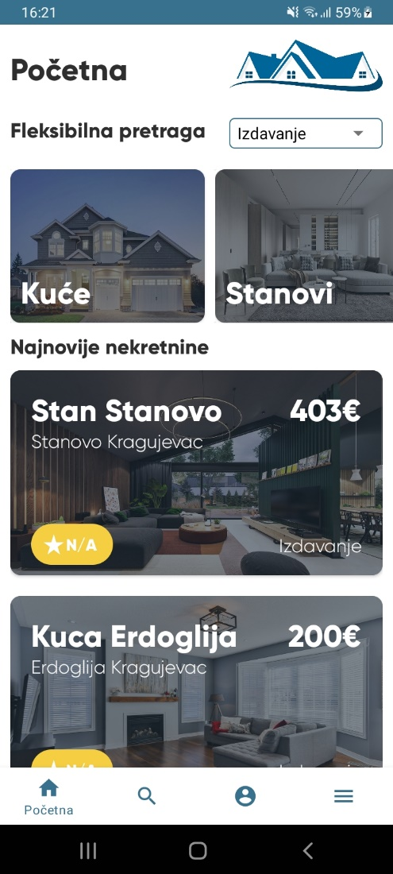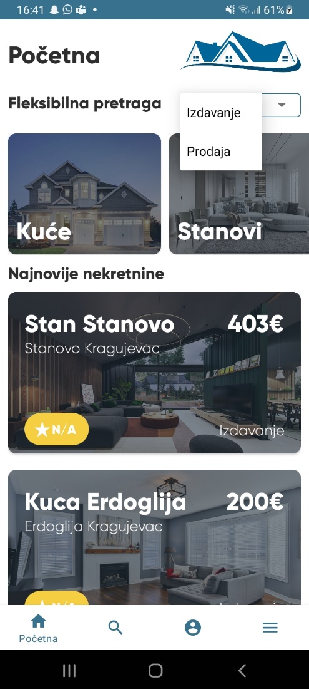

Fleksibilna pretraga nam pored toga da izaberemo tip oglašavanja nekretnine nudi i opciju da izaberemo tip nekretnine koju želimo da pregledamo. Klikom na bilo koju opciju iz horizontalnog menija (“Kuće”,”Stanovi”,”Garaže”,”Parking mesta”,”Poslovni prostori”) otvara nam se nova stranica za prikazom svih oglasa iz odabrane kategorije.

Pored fleksibilne pretrage na početnoj stranici su prikazane najnovije nekretnine. Najnovije nekretnine predstavlja listu svih nekretnina koje su najskorije dodate u aplikaciju “SkućiSe” i koje su fleksibilnom pretragom filtrirane na “Izdavanje” ili “Prodaja” (Prilikom učitavanja stranice oglasi se filtriraju na najnovije oglase za izdavanje). Klikom na bilo koju nekretninu iz kategorije “Najnovije nekretnine” otvara se stranica sa detaljnim prikazom odabrane nekretnine.

**Definisanje uslova:**

* **Preduslov:**
  + Pokretanje aplikacije
  + Korisnik je prijavljen
  + Internet konekcija
* **Post-uslov:**
  + Ispravni podaci u bazi podataka

**Alterantivni tokovi događaja:**

* Ukoliko dođe do prekida komunikacije sa bazom podataka usled internet konekcije, do prikaza najnovijih oglasa neće doći.

## Pregled nekretnine

**Kratak opis:** Korisnik će imati uvid u detaljne informacije o nekretnini.

**Opis slučaja korišćenja:** Klikom na neku nekretninu prikazuje se strana na kojoj su izlistani detaljni podaci poput opisa, svih slika i recenzija nekretnine, opštim informacijama o oglašavaču, kućnom redu i mapama sa tačnom/okvirnom lokacijom.

**Glavni tok događaja:** Ulogovani korisnik klikom na bilo koju nekretninu sa početne stranice ili bilo koje stranice koja sadrži pregled nekretnina će biti preusmeren na stranicu sa detaljnim prikazom odabrane nekretnine.

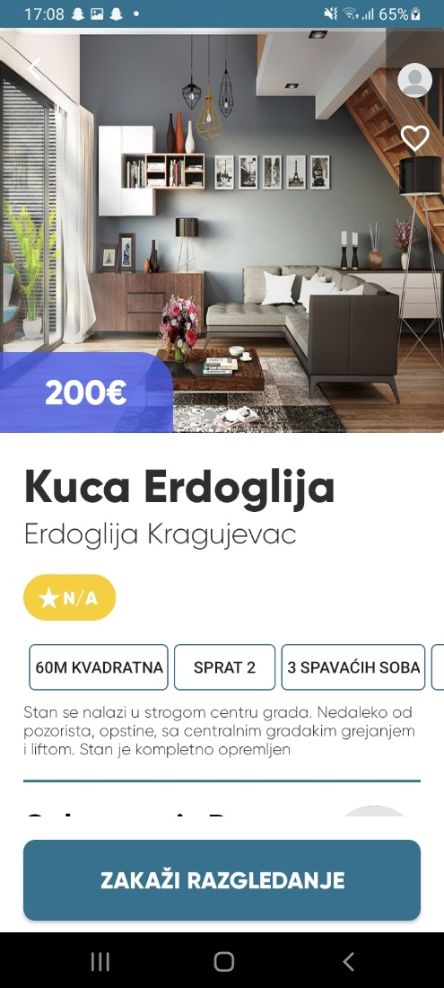

Pregled nekretnine se razlikuje u odnosu na to da li je odabrana nekretnina naša ili smo odabrali tuđu nekretninu. Na slici iznad prikazan je prikaz stranice nekretnine koja nije naša. Na početku stranice u desnom gornjem uglu možemo primetiti dve ikonice. Prva ikonica predstavlja sliku profila oglašavača nekretnine dok druga ikonica predstavlja dugme za dodavanje nekretnine u listu omiljenih nekretnina. Klikom na to dugme srce postaje crvene boje i nekretnina se dodaje u listu omiljenih nekretnina (o kojoj će biti reč u tekstu ispod).

Pored pomenutih ikonica prikazan je album slika nekretnine, gde slike možemo pregledati slajdom u desno. Takođe, prikazana je i cena nekretnine u plavom marketu ispod koje se nalaze naslov nekretnine i adresa. Ispod adrese nekretnine nalazi se ukupna ocena nekretnine koji su ostavili korisnici koji su nekretninu razgledali.

Ispod navedenih opcija nalazi se horizontalna lista svih dodatnih funkcionalnosti koja nekretnina poseduje (“Broj spavaćih soba”,”Kvadratura”,”WiFi”,”Kuhinja”...) ispod kojih se nalazi opis nekretnine koji je oglašavač dodao pri oglašavanju nekretnine.

Ispod svega navedenog nalazi se naziv oglašavača sa određenim informacijama o njemu i dugme za pregled detaljnog profila oglašavača, kao i svi komentari za nekretninu.

Dalje, nalazi se mapa lokacije nekretnine koja je okvirna ukoliko oglas nije naš i ukoliko nam razgledanje nekretnine nije odobreno.

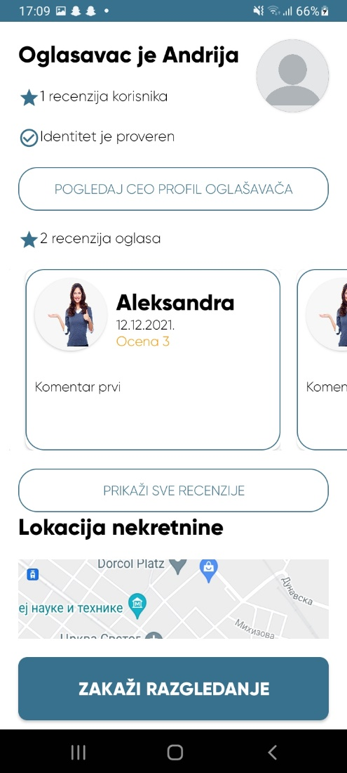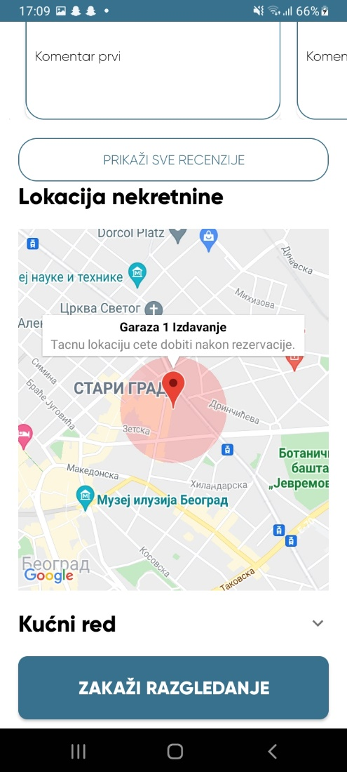

Gore je opisan slučaj stranice nekretnine ukoliko nekretnina nije bila naša, ukoliko je nekretnina naša stranica se razlikuje.

U gornjem desnom uglu nalazi se strelica na dole gde kada kliknemo na nju otvori se dodatni meni sa dve opcije. Prva opcija predstavlja izmenu informacija o nekretnini dok druga opcija predstavlja opciju za brisanje oglasa nekretnine.

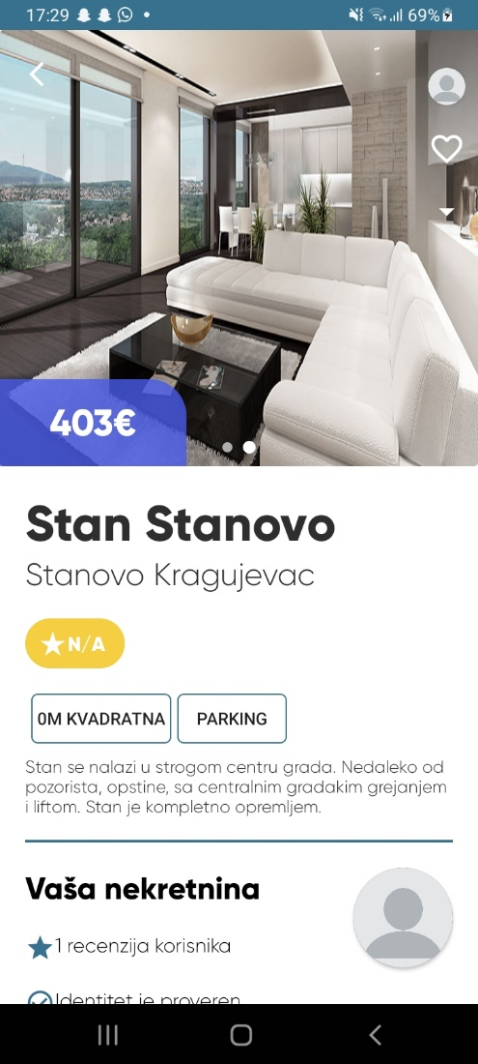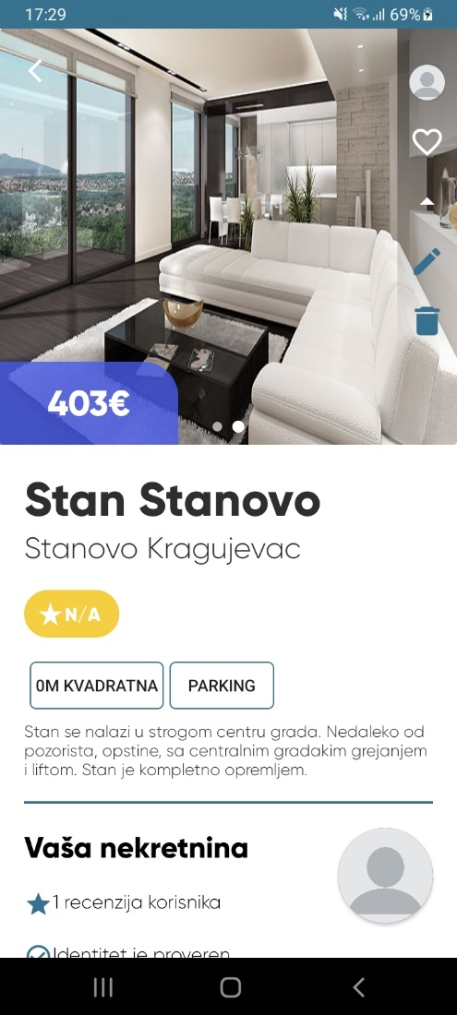

Sledeće dve bitne razlike su to da nemamo opciju za prikaz celog profila oglašavača zato što se radi o našoj nekretnini. Druga bitna razlika je ta da imamo uvid u tačnu lokaciju nekretnine gde klikom na crveni pin na mapi dobijemo u desnom donjem uglu mape dve opcije, prva opcija predstavlja navigaciju do tacne adrese a druga opcija nam nudi da mapu otvorimo preko aplikacije Google maps.

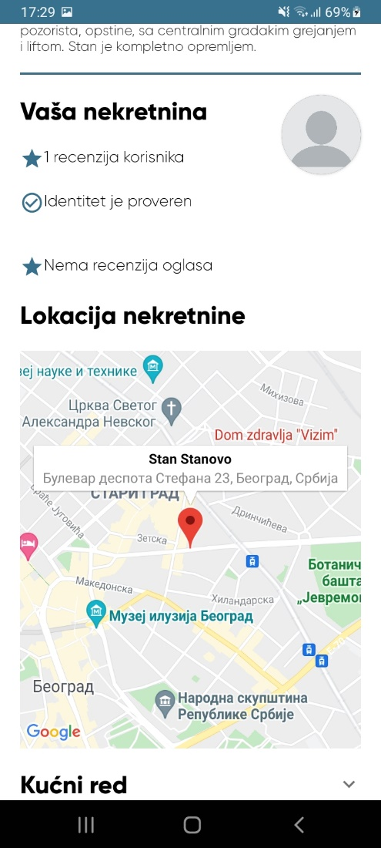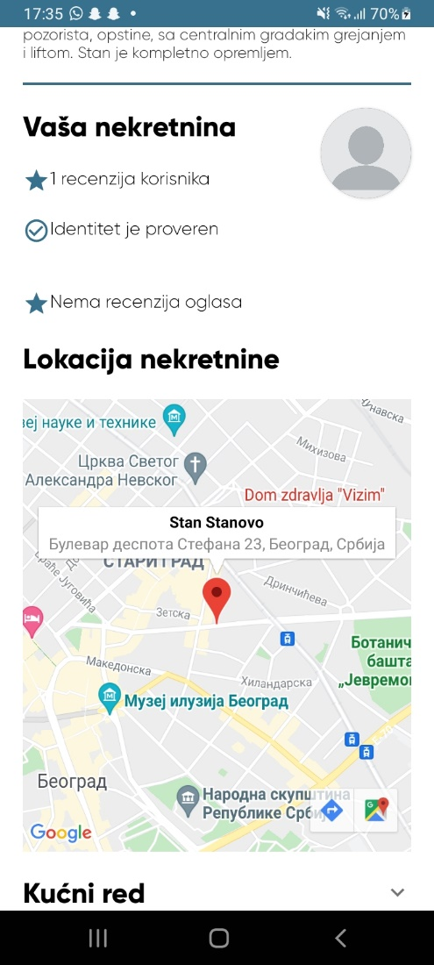

**Definisanje uslova:**

* **Preduslov:**
  + Pokretanje aplikacije
  + Korisnik je prijavljen
  + Internet konekcija
  + Telefon koji podržava Google Servise
* **Post-uslov:**
  + Ispravni podaci u bazi podataka

**Alterantivni tokovi događaja:**

Ukoliko dođe do prekida komunikacije sa bazom podataka usled internet konekcije, do prikaza informacija neće doći.

## Pretraga

**Kratak opis:** Korisnik će moći da vrši pretragu nekretnina po nazivu.

**Opis slučaja korišćenja:** Korisnik će moći na stranici za pretragu pretraživati oglase po nazivu tako što će u polje za pretragu ukucati slovo/reč i automatski će se nekretnine pretražiti i biti prikazani na istoj stranici.

**Glavni tok događaja:** Iz glavnog navigacionog menija, odabirom druge opcije koja predstavlja pretragu, korisnik će biti preusmeren na stranicu za pretragu po nazivu. U polje “Pretraži” kucanjem bilo kog slova ili reči automatski se vrši pretraga. Ukoliko za određeno slovo ili reč u bazi podataka postoji nekretnina ili nekretnine, one će se prikazati ispod kao lista nekretnina iz koje možemo klikom na bilo koju od njih pregledati detaljne informacije za tu nekretninu.

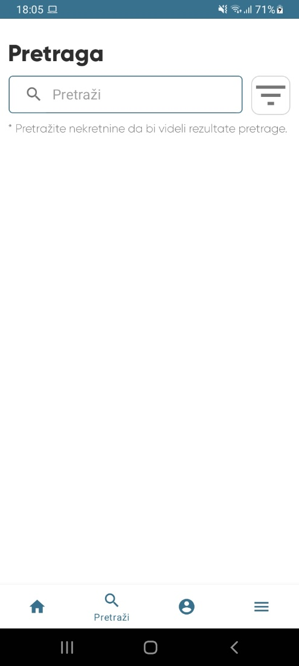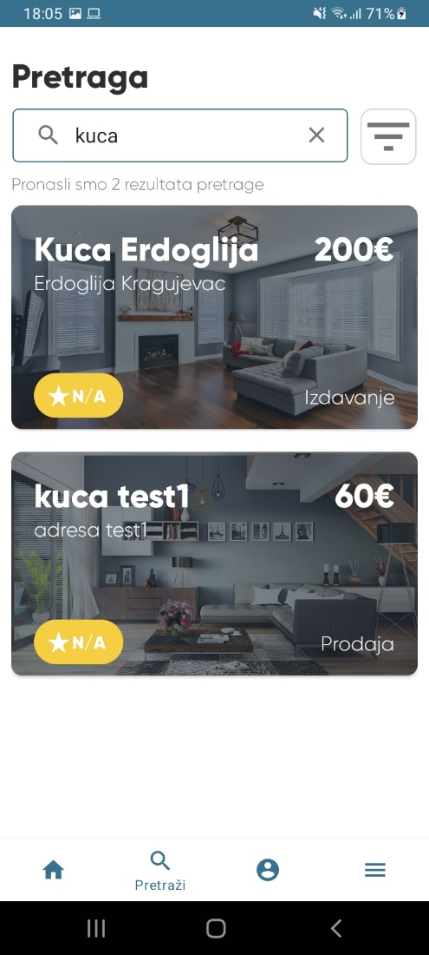

**Definisanje uslova:**

* **Preduslov:**
  + Pokretanje aplikacije
  + Korisnik je prijavljen
  + Internet konekcija
* **Post-uslov:**
  + Ispravni podaci u bazi podataka

**Alterantivni tokovi događaja:**

* Ukoliko dođe do prekida komunikacije sa bazom podataka usled internet konekcije, do prikaza informacija neće doći.
* Ukoliko tražena reč nije pronađena u bazi biće ispisana poruka “Pronasli smo 0 rezultata pretrage”

## Filtriranje

**Kratak opis:** Korisnik će moći vršiti filtriranje nekretnina iz stranice za pretragu nekretnina.

**Opis slučaja korišćenja:** Korisnik će vršiti filtriranje nekretnina odabirom određenih filtera koji su mu dati.

**Glavni tok događaja:** Iz stranice za pretragu korisnik će moći da filtrira nekretnine. Pristup filterima omogućen je klikom na tri linije pored polja za pretragu.



Klikom na to dugme otvara se stranica sa svim filterima. Gde se nalaze svi filteri koje je moguće primeniti nad nekretninama, to su: “Tip oglašavanja”, ”Tip nekretnine”, ”Raspon cena”, ”Grad”, ”Dodatni sadržaji”. Kada je korisnik spreman da pretraži nekretnine po određenim filterima koje je izabrao to može učiniti klikom na dugme “PRIMENI FILTERE”. Klikom na dugme biva preusmeren na stranicu sa rezultatima pretrage. Ukoliko u bazi postoje nekretnine sa odabranim filterima one će se prikazati kao lista nekretnina. Ukoliko u bazi ne postoje rezultati pretrage na stranici se neće prikazati ni jedna nekretnina.

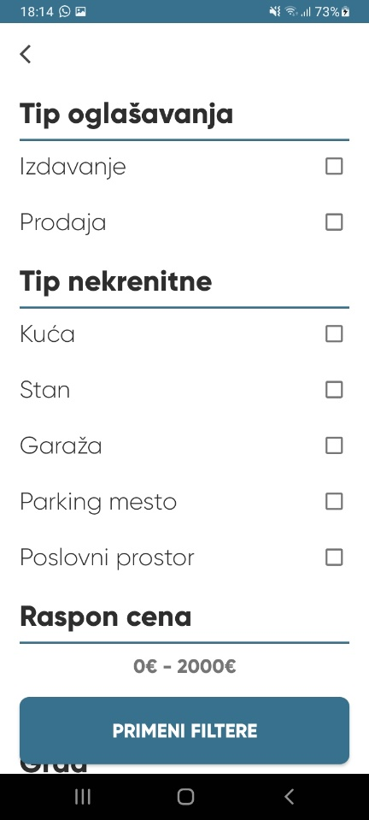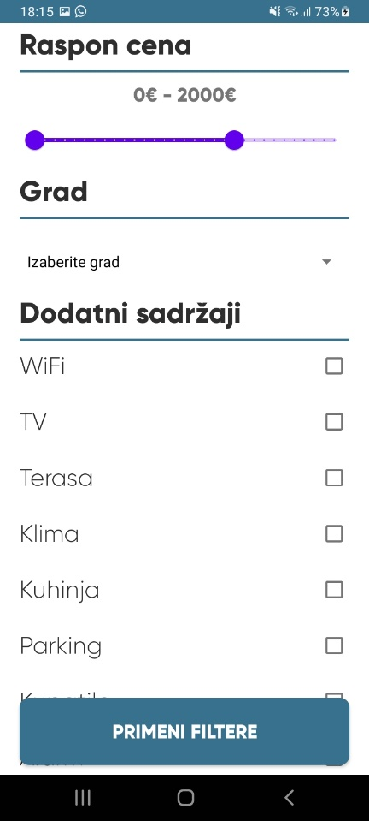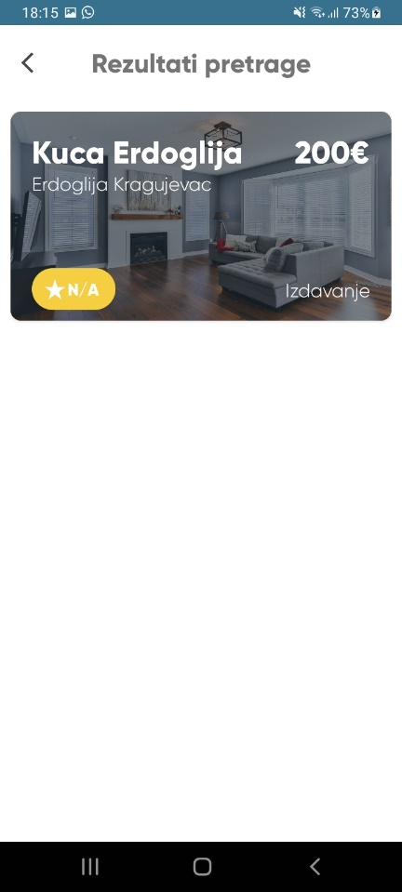

**Definisanje uslova:**

* **Preduslov:**
  + Pokretanje aplikacije
  + Korisnik je prijavljen
  + Internet konekcija
* **Post-uslov:**
  + Ispravni podaci u bazi podataka

**Alterantivni tokovi događaja:**

* Ukoliko dođe do prekida komunikacije sa bazom podataka usled internet konekcije, do prikaza informacija neće doći.
* Ukoliko tražene nekretnine nisu pronađena na stranici sa rezultatima pretrage neće stojati ni jedna nekretnina.

## Pregled korisničkog profila

**Kratak opis:** Omogućava korisniku da pregleda lične podatke.

**Opis slučaja korišćenja:** Korisnik može da pregleda neke od podataka koje je ostavio pri registraciji, kao i profilnu sliku i svoje nekretnine.

**Glavni tok događaja:** Ukoliko korisnik želi da pregleda lične podatke, može pristupiti stranici ,,Profil” tako što klikne na istoimeno dugme iz navigacionog menija. Na stranici je prikazana profilna slika, broj telefona, grad, adresa, postavljeni oglasi i statistika. Statistika je prikazana u vidu prosečne ocene postavljenih nekretnina, broj recenzija za postavljene nekretnine i broj postavljenih nekretnina. Pod odeljkom ,,Moji oglasi” su prikazana poslednja tri postavljena oglasa (ukoliko postoje), a klikom na dugme ,,Prikaži sve” mogu se videti svi oglasi.

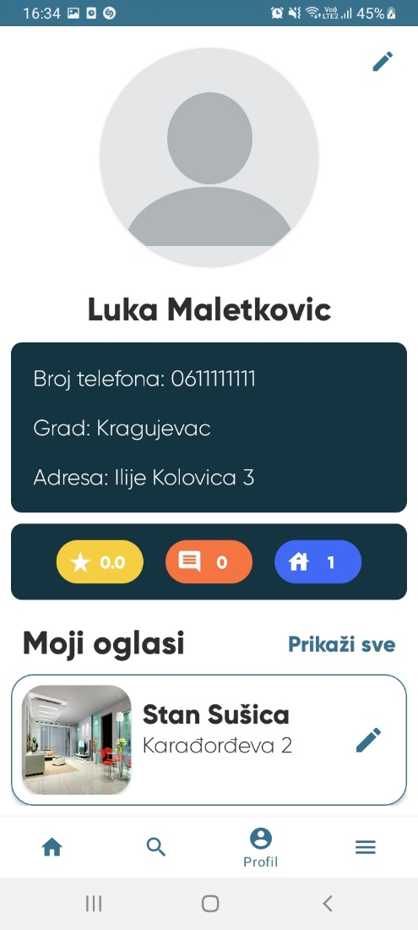

**Definisanje uslova:**

* **Preduslov:**
  + Pokretanje aplikacije
  + Korisnik je prijavljen
* **Post-uslov:**
  + Ispravni podaci u bazi podataka

**Alterantivni tokovi događaja:**

* Neuspešan prikaz – u slučaju da dođe do prekida komunikacije sa bazom podataka, podaci se neke prikazati.

## Izmena korisničkog profila

**Kratak opis:** Korisnik može izmeniti neke od informacija koje je ostavio pri registraciji.

**Opis slučaja korišćenja:** Uspešno prijavljen ili registrovan korisnik ima mogućnost izmene profila popunjavanjem određene forme.

**Glavni tok događaja:** Ukoliko korisnik želi da izmeni svoje informacije, može da pristupi stranici za popunjavanje forme tako što uđe u stranicu ,,Profil” iz navigacionog menija, a potom klikne na dugme u gornjem desnom uglu. Da bi profil uspešno bio izmenjen, moraju se uneti sva zahtevana polja forme, i ispuniti određeni formati za svako polje. Korisnik ima mogućnost izmene imena, prezimena, mobilnog telefona, grada, adrese i profilne fotografije. Ukoliko korisnik unese podatke na pravi način i klikne na dugme ,,Potvrdi”, promena će biti vidljiva na ,,Profil” strani.

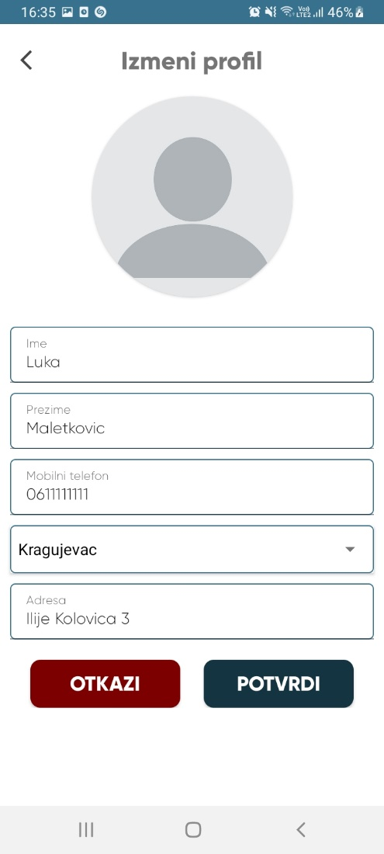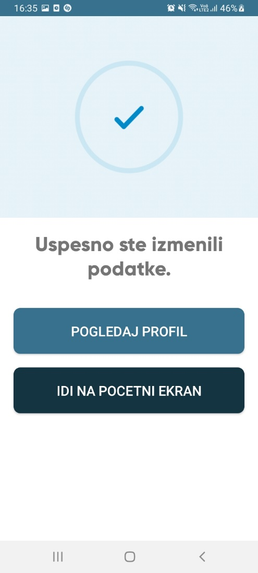

**Definisanje uslova:**

* **Preduslov:**
  + Pokretanje aplikacije
  + Korisnik je prijavljen
* **Post-uslov:**
  + Ispravni podaci u bazi podataka

**Alterantivni tokovi događaja:**

* Neuspešna izmena – u slučaju da dođe do prekida komunikacije sa bazom podataka, do promena neće doći. Ako korisnik ne unese sva zahtevana polja ili ih unese neispravno, dobiće napomenu i mogućnost ponovnog unosa.

## Postavljanje nove nekretnine

**Kratak opis:** Korisnik će moći da dodaje oglase za njegove nekretnine.

**Opis slučaja korišćenja:** Iz pomoćnog menija aplikacije korisnik će imati pristup stranici za dodavanje nekretnine klikom na polje “Oglasi nekretninu”.

**Glavni tok događaja:** Iz pomoćnog menija aplikacije, korisnik će moći da oglasi svoju nekretninu klikom na polje “Oglasi nekretninu”. Klikom na to polje, otvara mu se početna stranica pri dodavanju nekretnine.

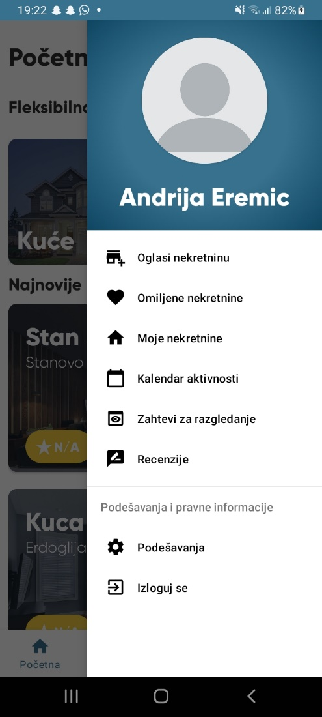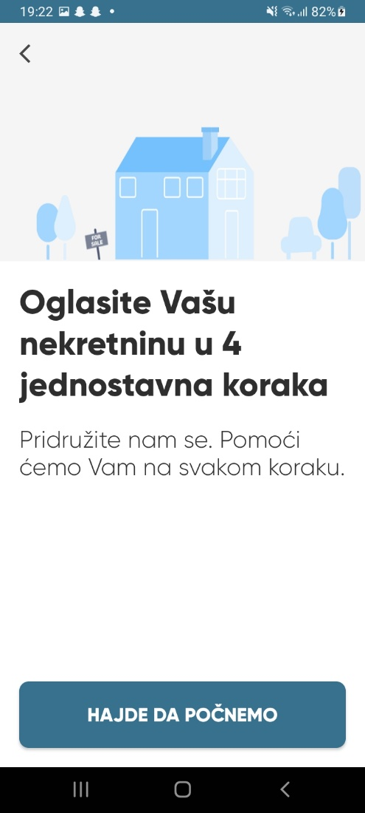

Klikom na dugme “Hajde da počnemo” započinjemo proces dodavanja nekretnine, aplikacija nas preusmerava na prvi korak pri dodavanju nekretnine. U prvom koraku potrebno je izabrati jednu od dve ponuđene opcije. Konkretno, da li se naša nekretnina prodaje ili izdaje. Klikom na dugme “Nastavi dalje” aplikacija nas preusmerava na sledeći korak.

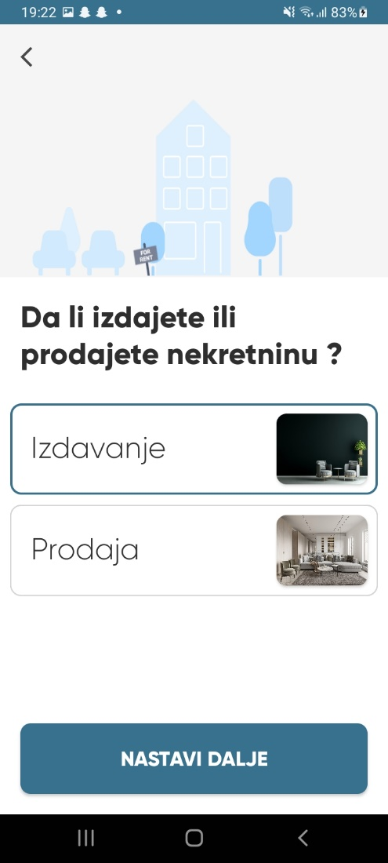

Sledeći korak je odabir tipa nekretnina koju oglašavamo, da li se naša nekretnina odnosi na “Kuću”, “Stan”, “Garažu”, “Parking mesto” ili “Poslovni prostor”. Odabirom jedne od ponuđenih opcija i klikom na dugme “Nastavi dalje” aplikacija nas preusmerava na sledeći korak koji se odnosi na odabri dodatnih sadržaja koje naža nekretnina može da poseduje. Ovaj korak nije obavezan, u svakom slučaju klikom na dugme “Nastavi dalje” bivamo preusmereni na sledeći korak pri dodavanju nekretnine.

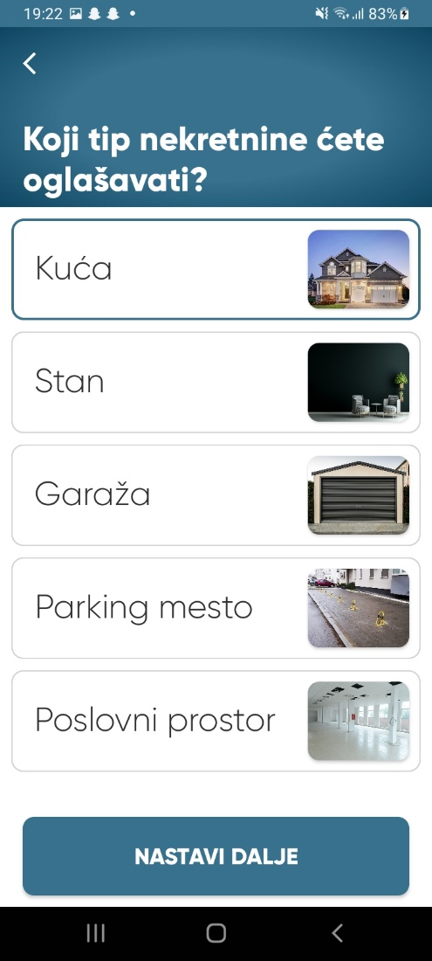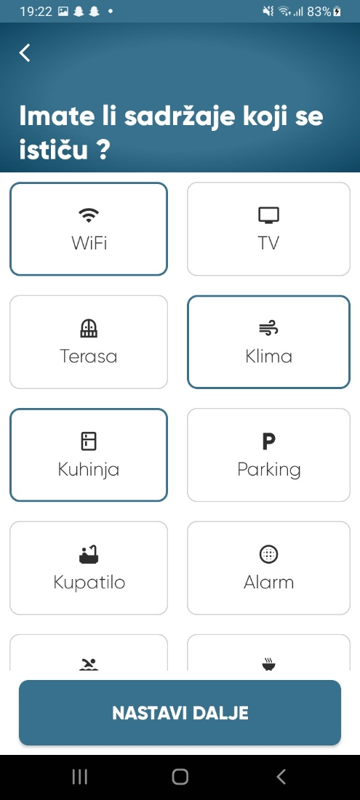

Sledeći korak je popunjavanje osnovnih podataka o nekretnini koju oglašavamo. Svi podaci moraju biti popunjeni. U slučaju da kliknemo “Nastavi dalje” a neka od formi nije popunjena, aplikacija će nas upozoriti da moramo da popunimo sve forme. Kada popunimo sve forme, klikom na dugme “Nastavi dalje” bićemo preusmereni na sledeći korak.

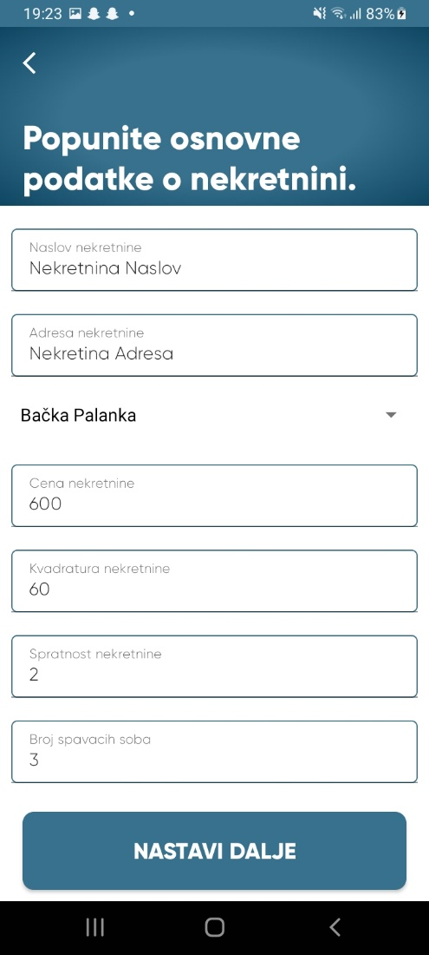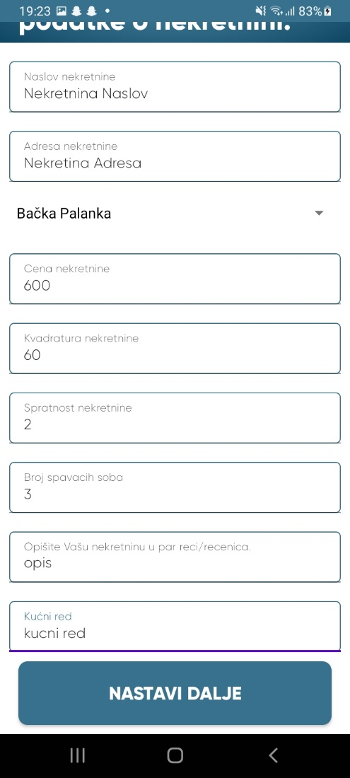

Sledeći korak predstavlja popunjavanje tačne lokacije naše nekretnine. Mapa nam prikazuje mapu izabranog grada koji smo izabrali u prethodnom koraku. Biranje tačne lokacije je moguće tako što zadržimo crveni pin na mapi i pomeramo ga. Klikom na dugme “Nastavi dalje” aplikacija nas preusmerava na poslednji korak. Poslednji korak od nas zahteva da dodamo minimum dve fotografije nekretnine. Klikom na dugme “Otpremite minimum dve fotografije” otvara se galerija gde moramo izabrati minimum dve fotografiije. Kada izaberemo fotografije, njih je moguce pregledati sa dva kursora za napred i nazad koja su prikazani ispod slike.

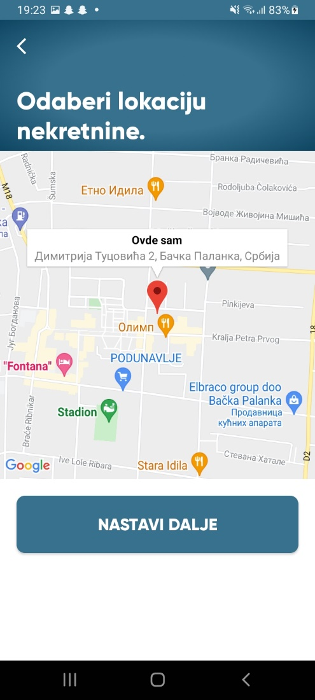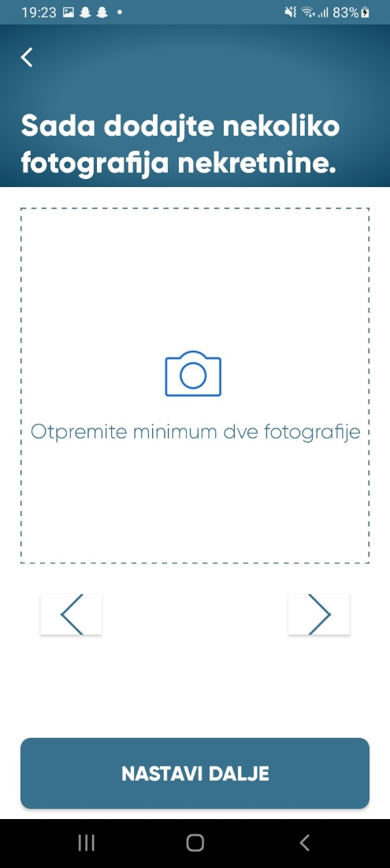

Klikom na dugme nastavi dalje bićemo preusmereni na stranicu “Uspešno ste oglasili nekretninu” na kojoj su nam ponuđene dve opcije. Prva opcija predstavlja odlazak na stranicu nekretnine, druga opcija predstavlja odlazak na početni ekran aplikacije.

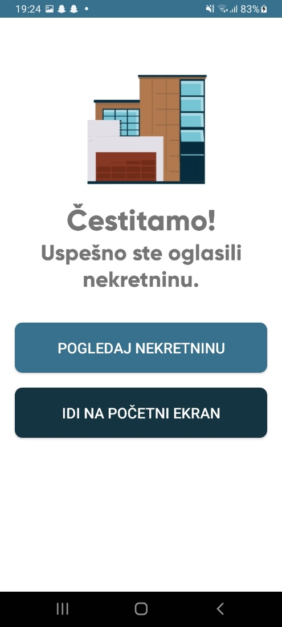

**Definisanje uslova:**

* **Preduslov:**
  + Pokretanje aplikacije
  + Korisnik je prijavljen
  + Internet konekcija
* **Post-uslov:**
  + Ispravni podaci u bazi podataka

**Alterantivni tokovi događaja:**

## Izmena nekretnine

**Kratak opis:** Korisnik će moći da vrši izmenu nekretnine koju je oglasio.

**Opis slučaja korišćenja:** Izmenu nekretnine koju je korisnik oglasio će moći da vrši iz različitih stanica u aplikaciji (stranica nekretnine, profil korisnika u odeljku moji oglasi, moji oglasi iz pomoćnog menija) gde se klikom na dugme za izmenu uvek otvara stranica koja je istog izgleda.

**Glavni tok događaja:** Ukoliko se radi o nekretnini koju smo mi oglasili, korisnik će klikom na ikonicu olovke moći da pristupi stranici za izmenu informacija o nekretnini. Izmenu je moguće vršiti po nazivu, adresi, gradu, ceni, opisu i kućnom redu. Kada korisnik završi sa izmenama potrebno je kliknuti na dugme “Potvrdi” gde će bidi redirektovan na stranicu za uspešan edit oglasa. Na toj stanici postoje dve opcije. Odabirom opcije “Pogledaj nekretninu” bićemo prosledjeni na stranicu nekretnine dok odabirom opcije “Idi na početni ekran” bićemo prosledjeni na početni ekran.

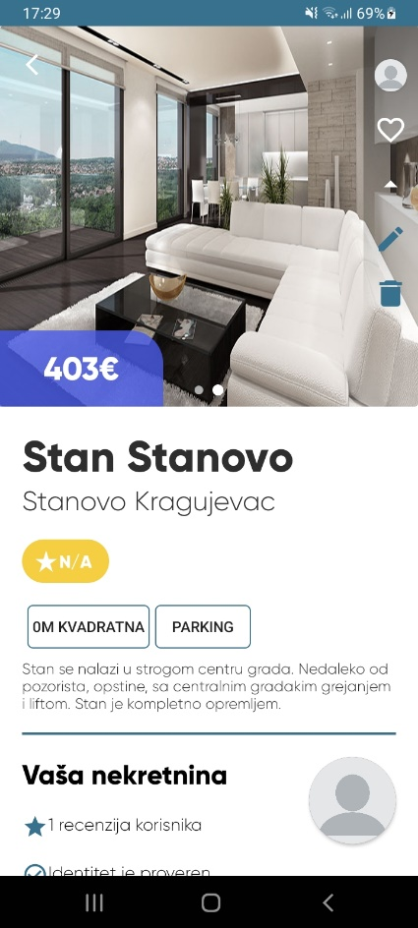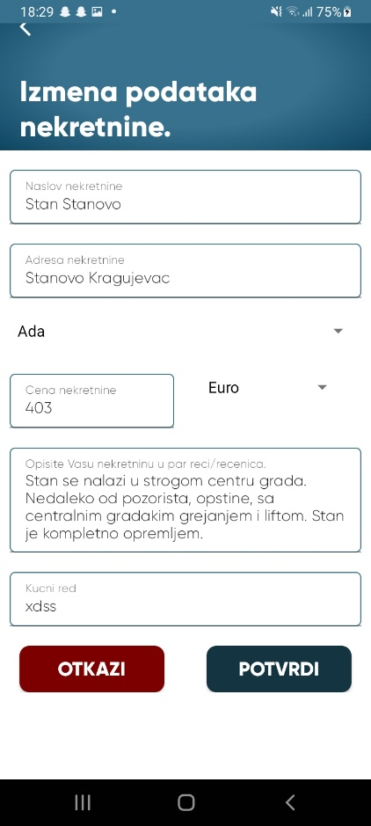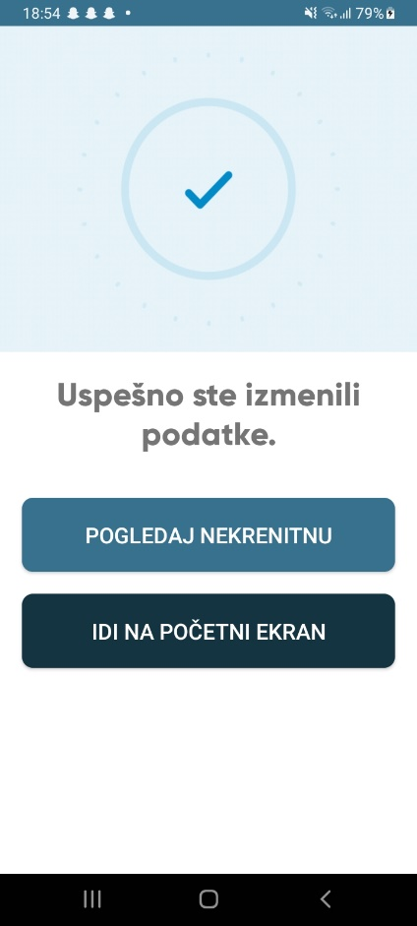

**Definisanje uslova:**

* **Preduslov:**
  + Pokretanje aplikacije
  + Korisnik je prijavljen
  + Internet konekcija
* **Post-uslov:**
  + Ispravni podaci u bazi podataka

**Alterantivni tokovi događaja:**

* Ukoliko dođe do prekida komunikacije sa bazom podataka usled internet konekcije, do prikaza informacija neće doći.

## Brisanje nekretnine

**Kratak opis:** Korisnik će imati mogućnost da obriše nekretninu koju je postavio.

**Opis slučaja korišćenja:** Brisanje nekretnine koju je korisnik postavio je moguće iz stranice detaljnog prikaza nekretnine, u gornjem desnom uglu, odabirom ikonice za brisanje (kantica).

**Glavni tok događaja:** Korisnik može da obriše svoju nekretninu sa stranice za detaljan prikaz nekretnine. Odabirom strelice na dole pojave se dve ikonice, jedna predstavlja izmenu oglasa druga ikonica “kantica” predstavlja opciju za brisanje nekretnine. Klikom na opciju za brisanje nekretnine pojavi se obaveštenje koje nas pita da li smo sigurno da želimo da obrišemo nekretninu. Klikom na opciju “NE” brisanje nekretnine se otkazuje. Klikom na opciju “DA” nekretnina se briše a korisnik biva preusmeren na početni ekran.

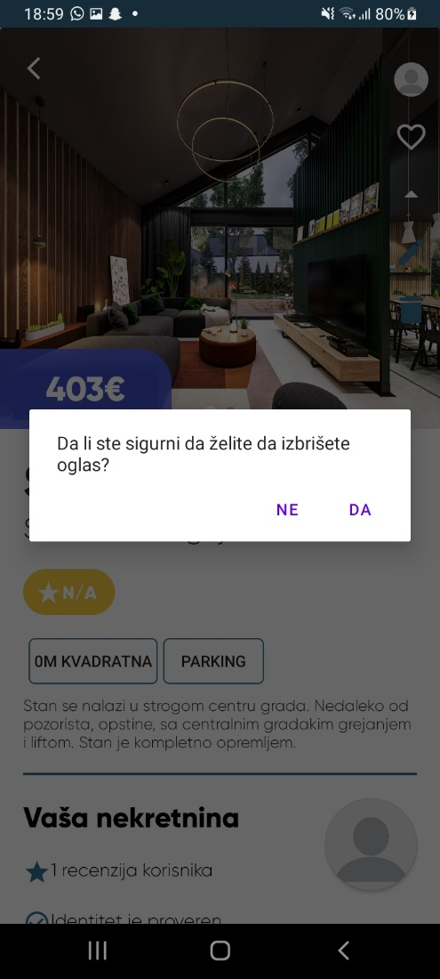

**Definisanje uslova:**

* **Preduslov:**
  + Pokretanje aplikacije
  + Korisnik je prijavljen
  + Internet konekcija
* **Post-uslov:**
  + Ispravni podaci u bazi podataka

**Alterantivni tokovi događaja:**

* Ukoliko dođe do prekida komunikacije sa bazom podataka usled internet konekcije, do prikaza informacija neće doći.

## Pregled omiljenih nekretnina

**Kratak opis:** Korisnik će imati uvid u nekretnine koje je označio kao omiljene.

**Opis slučaja korišćenja:** Klikom na ikonicu srca na stranici oglasa, korisnik će moći da sačuva nekretninu u listu omiljenih nekretnina u koju će imati uvid.

**Glavni tok događaja:** Klikom na ikonicu srca na stranici nekretnine, korisnik nekretninu dodaju u listu omiljenih nekretnina. Listi omiljeih nekretnina može pristupiti iz pomoćnog menija klikom na opciju “Omiljene nekretnine” gde se prikazuju sve nekretnine koje je korisnik označio kao omiljene.

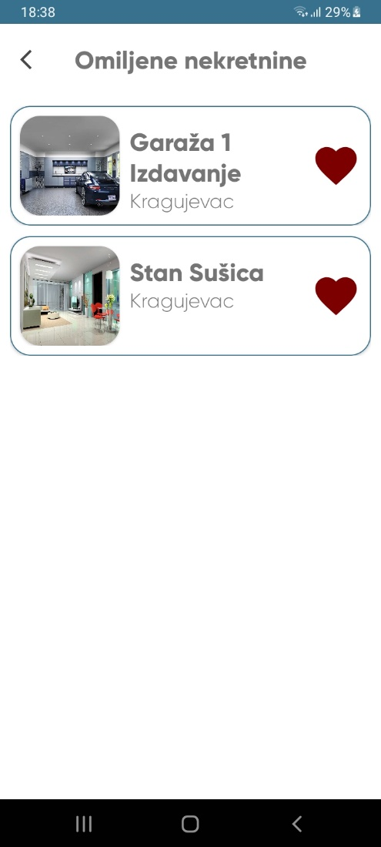

Korisnik će imati mogućnost brisanja nekretnine iz omiljenih nekretnina klikom na dugme “srce” koje se nalazi sa desne strane nekretnine.

Takođe, korisnik može ukloniti nekretninu iz omiljenih nekretnina tako što dugim klikom slajduje u levo izabranu nekretninu. Kada korisnik ukloni nekretninu pomoću slajda, biće mu ponuđena opcija da poništi akciju. Ukoliko korisnik poništi akciju, uklonjena nekretnina se vraća u listu omiljenih nekretnina, ukoliko korisnik ne klikne “poništi” nekretnina se briše iz omiljenih nekretnina.

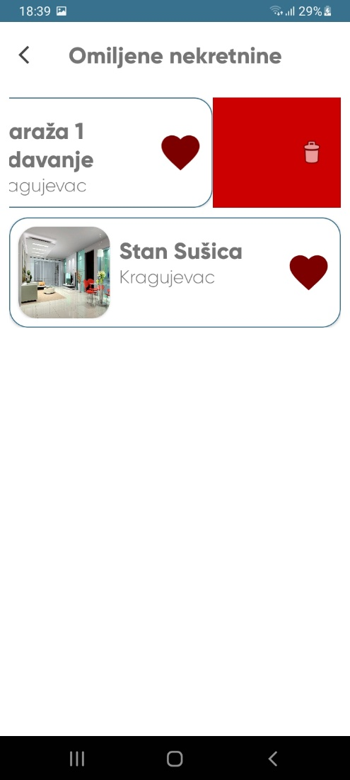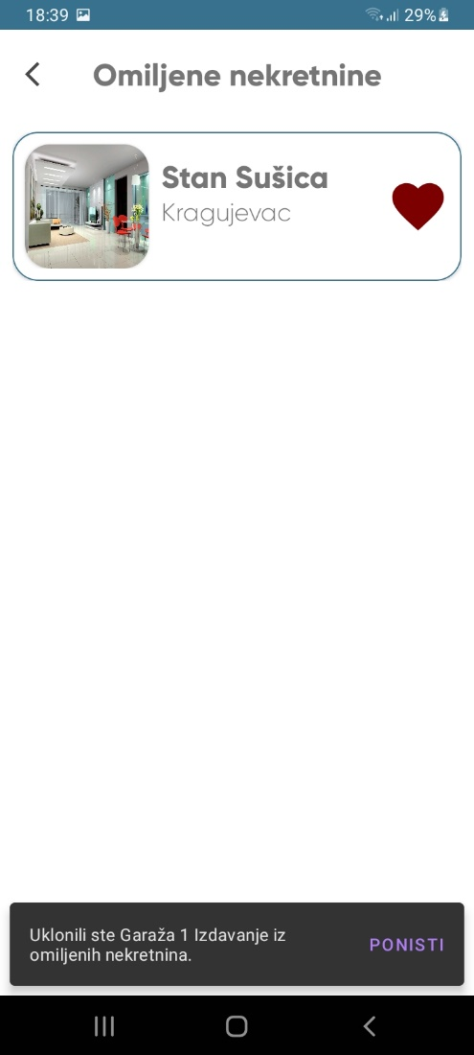

**Definisanje uslova:**

* **Preduslov:**
  + Pokretanje aplikacije
  + Korisnik je prijavljen
  + Internet konekcija
* **Post-uslov:**
  + Ispravni podaci u bazi podataka

**Alterantivni tokovi događaja:**

* U slučaju da nema omiljenih nekretnina, korisniku će pisati da nema omiljenih nekretnina.

## Moje nekretnine

**Kratak opis:** Korisnik će imati mogućnost pregleda svih nekretnina koje je on oglasio.

**Opis slučaja korišćenja:** Korisnik će moći da pristupi listi nekretnina kojih je oglasio iz profila korisnika i iz pomoćnog menija klikom na opciju “Moje nekretnine”.

**Glavni tok događaja:** Korisnik će imati uvid u sve njegove nekretnine sa stranice korisničkog profila, gde se na korisničkom profilu prikazuju maksimum tri nekretnine. Klikom na opcju “Prikaži sve” otvara nam se nova stranica sa prikazom svih nekretnina. Korisnik će takođe moći pristupiti svim nekretninama koje je oglasio iz pomoćnog menija odabirom opcije “Moje nekretnine”. Klikom na tu opciju otvaraju se sve nekretnine koje je korisnik oglasio.

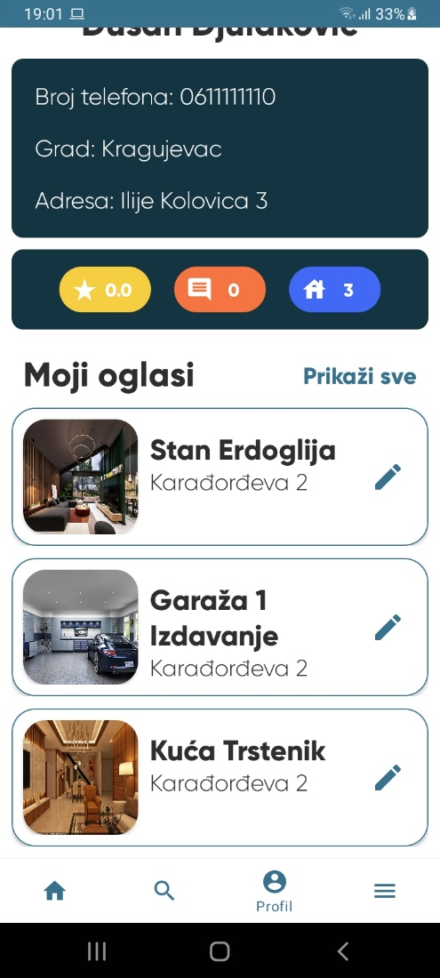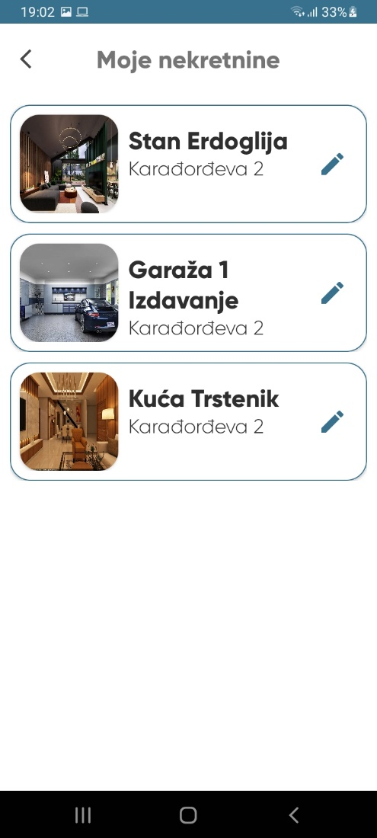

**Definisanje uslova:**

* **Preduslov:**
  + Pokretanje aplikacije
  + Korisnik je prijavljen
* **Post-uslov:**
  + Ispravni podaci u bazi podataka

**Alterantivni tokovi događaja:**

* Ukoliko nema nekretnina, na stanici će pisati da trenutno nema nekretnina.

## Zahtevi za razgledanje

**Kratak opis:** Korisnik može poslati zahtev za razgledanje nekretnine.

**Opis slučaja korišćenja:** Ukoliko je korisnik zainteresovan za određenu nekretninu i želi da je pogleda, to može učiniti putem naše aplikacije.

**Glavni tok događaja:** Korisnik bira nekretninu koju želi da razgleda, na dnu strane nekretnine se nalazi dugme „Zakaži razgledanje“. Klikom na to dugme korisnik se preusmerava na stranicu odabira datuma razgledanja.

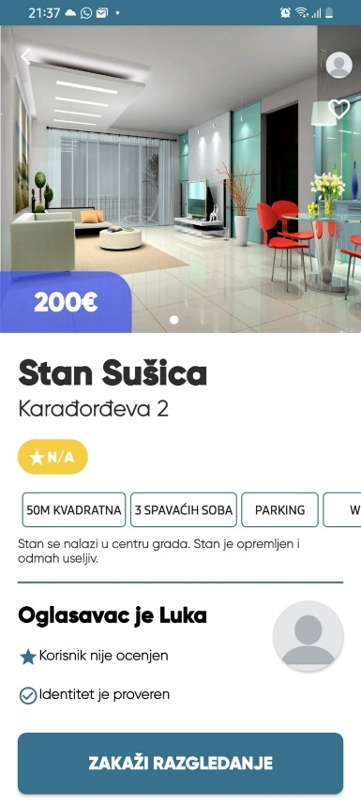 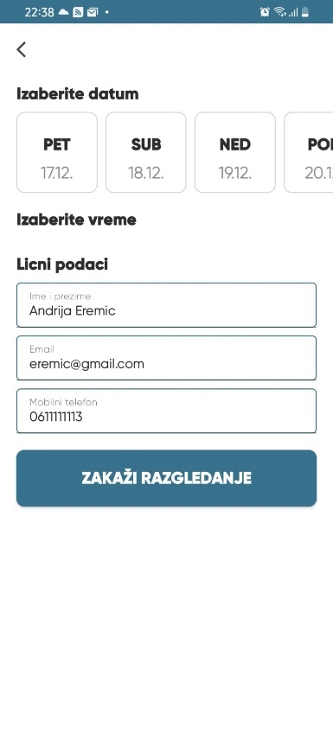

Nakon slanja zahteva, vlasniku nekretnine stiže notifikacija za poslat zahtev. Vlasnik nekretnine može prihvatiti ili odbiti zahtev za razgledanje.

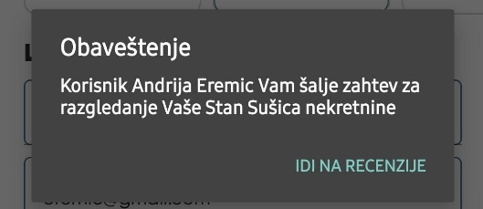

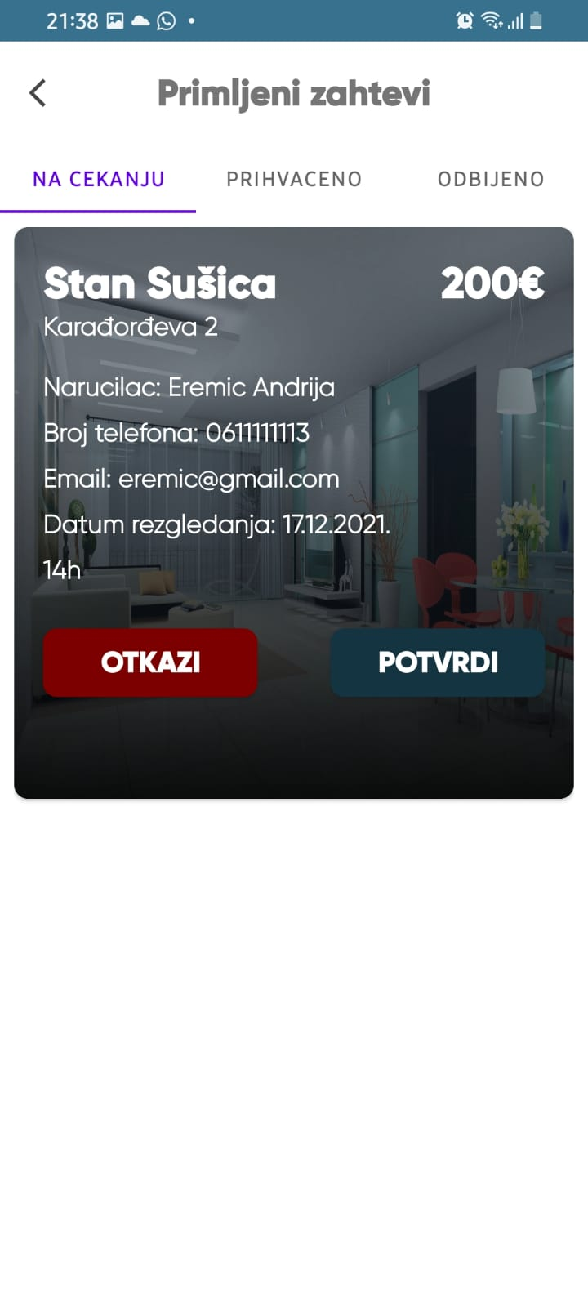

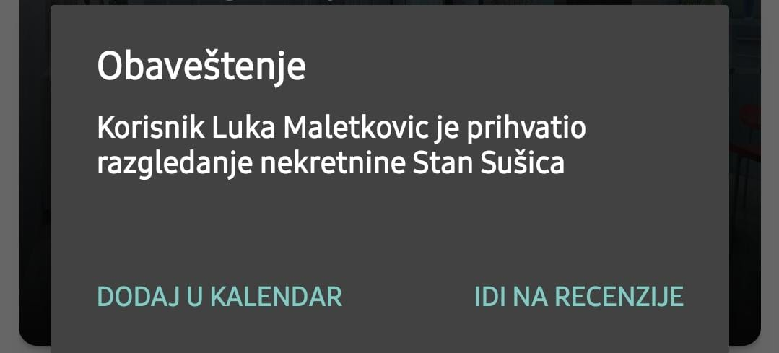U slučaju da se vlasnik odluči za prihvatanje razgledanja njegove nekretnine, korisniku koji je zahtevao razgledanje dobija sledeću notifikaciju:

Ukoliko korisnik izabere opciju „Dodaj u kalendar“ on će biti preusmeren na svoju podrazumevanu aplikaciju za kalendar gde će imati mogućnost da zabeleži razgledanje kao svoj podsetnik. Klikom na dugme „Idi na razgledanja“ korisnik će biti preusmeren na stranu pregleda rezervacija razgledanja.

**Definisanje uslova:**

* **Preduslov:**
  + Pokretanje aplikacije
  + Korisnik je prijavljen
  + Vlasnik je registrovan korisnik sa svog uređaja
* **Post-uslov:**
  + Ispravni podaci u bazi podataka

**Alterantivni tokovi događaja:**

* Neuspešna slanje zahteva – u slučaju da vlasnik nije registrovan preko svog uređaja u bazu podataka desiće se greška pri slanju zahteva. U tom slučaju će korisniku biti prikazan prozor sa informacijom o grešci.

## Pregled rezervacija razgledanja

**Kratak opis:** Korisnik može videti zahteve razgledanja

**Opis slučaja korišćenja: :** Korisnik može videti svoje prethodne poslate ili primljene zahteve razgledanja.

**Glavni tok događaja:** Odabirom opcije „Zahtevi za razgledanje“ iz menija, korisnik će biti preusmeren na stranicu zahteva za razgledanje nekretnina gde će moći da bira da li želi videti svoje poslate zahteve ili one zahteve koje je primio za svoje nekretnine. Nakon toga će mu se prikazati svi zahtevi u kojima je on uključen, podeljeni u tri sekcije, „na čekanju“, „prihvaćeno“ i „odbijeno“.

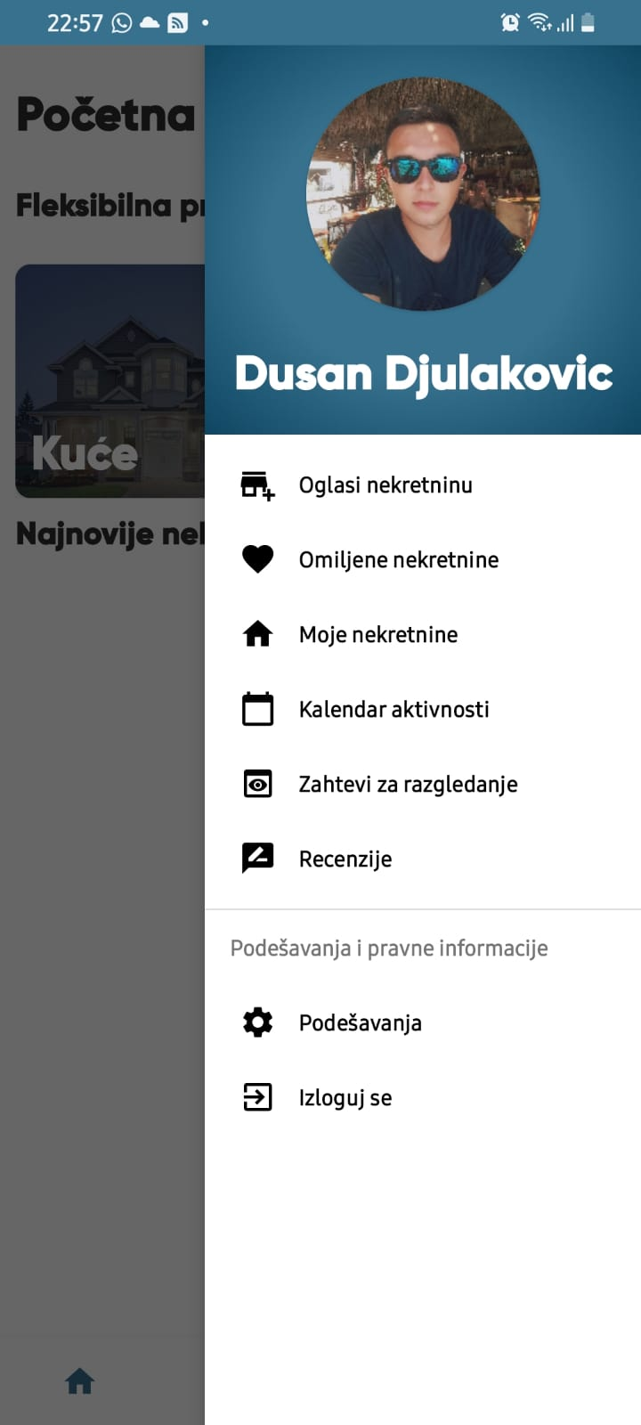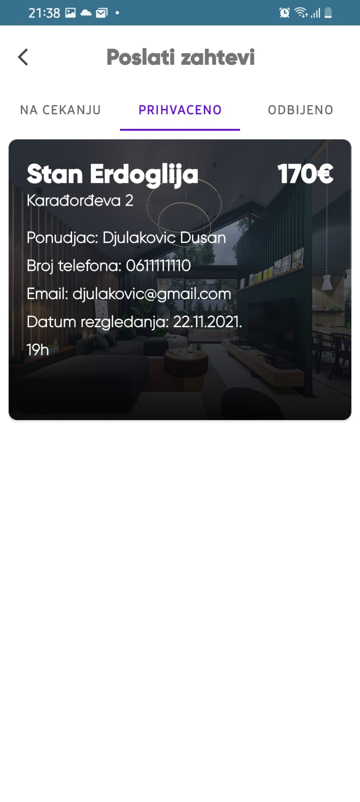

**Definisanje uslova:**

* **Preduslov:**
  + Pokretanje aplikacije
  + Korisnik je prijavljen
  + Razgledanje nekretnine završeno
* **Post-uslov:**
  + Ispravni podaci u bazi podataka

**Alterantivni tokovi događaja:**

* Neuspešno učitavanje– u slučaju da dođe do prekida komunikacije sa bazom podataka, do učitavanja neće doći.

## Otkazivanje zahteva za razgledanje

**Kratak opis:** Korisnik ima mogućnost otkazivanja zahteva za razgledanje.

**Opis slučaja korišćenja:** Korisnik koji je podneo zahtev za razgledanje nekretnine, taj zahtev može otkazati, pre nego što vlasnik nekretnine odobri razgledanje.

**Glavni tok događaja:** Odabirom opcije „Zahtevi za razgledanje“ iz menija, korisnik će biti preusmeren na stranicu zahteva za razgledanje nekretnina gde će moći da bira da li želi videti svoje poslate zahteve ili one zahteve koje je primio za svoje nekretnine. Korisniku se odabirom opcije „Poslati zahtevi“ prikazuju svi zahtevi koji su trenutno na čekanju. Korinsik bira opciju „Otkaži“ za željeni zahtev razgledanja nekretnine.

**Definisanje uslova:**

* **Preduslov:**
  + Pokretanje aplikacije
  + Korisnik je prijavljen
  + Razgledanje nekretnine završeno
* **Post-uslov:**
  + Ispravni podaci u bazi podataka

**Alterantivni tokovi događaja:**

* Neuspešno učitavanje– u slučaju da dođe do prekida komunikacije sa bazom podataka, do učitavanja neće doći.
* Neuspešno otkazivanje zahteva – u slučaju da dođe do prekida komunikacije sa bazom podataka, zahtev za razgledanje neće biti otkazan.

## Ocenjivanje razgledanja

**Kratak opis:** Korisnik može ostaviti recenziju razgledanja, nakon što se to razgledanje obavi.

**Opis slučaja korišćenja:** Nakon razgledanja nekretnine, korisnik ima mogućnost ostavljanja recenzije.

**Glavni tok događaja:** Korisnik bira nekretninu za koju je obavio razgledanje. Klikom na dugme „Ostavi recenziju“, korisnik se preusmerava na stranicu za ostavljanje komentara. Na toj stranici korisnik bira ocenu od 1 do 5, kao i svoj komentar. Nakon toga se vrši naknadno obračunavanje ocene korisnika i ostavlja komentar na ocenjenoj nekretnini.

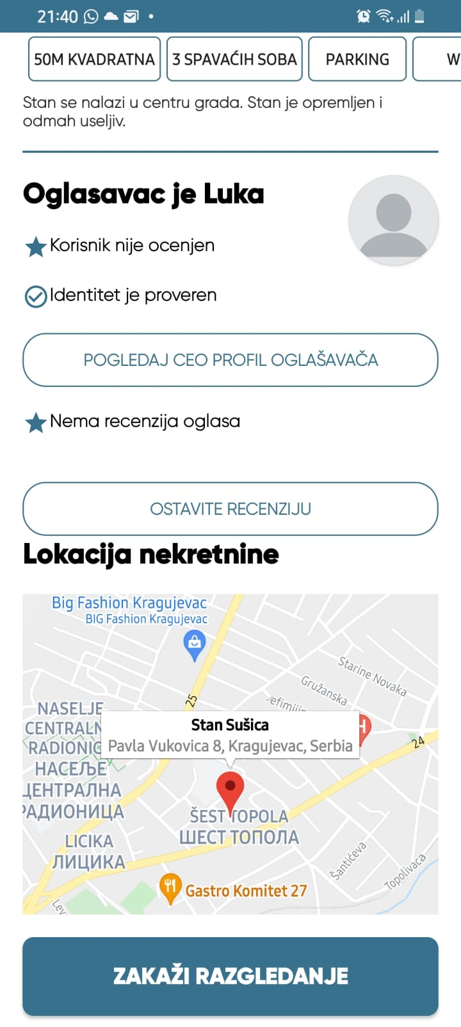 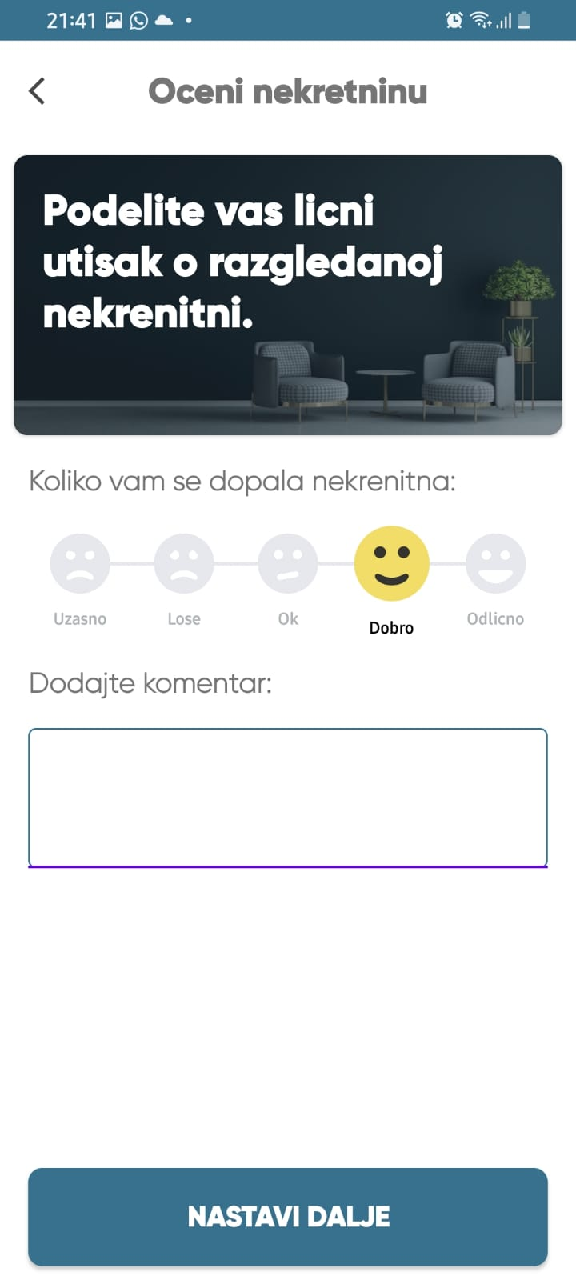 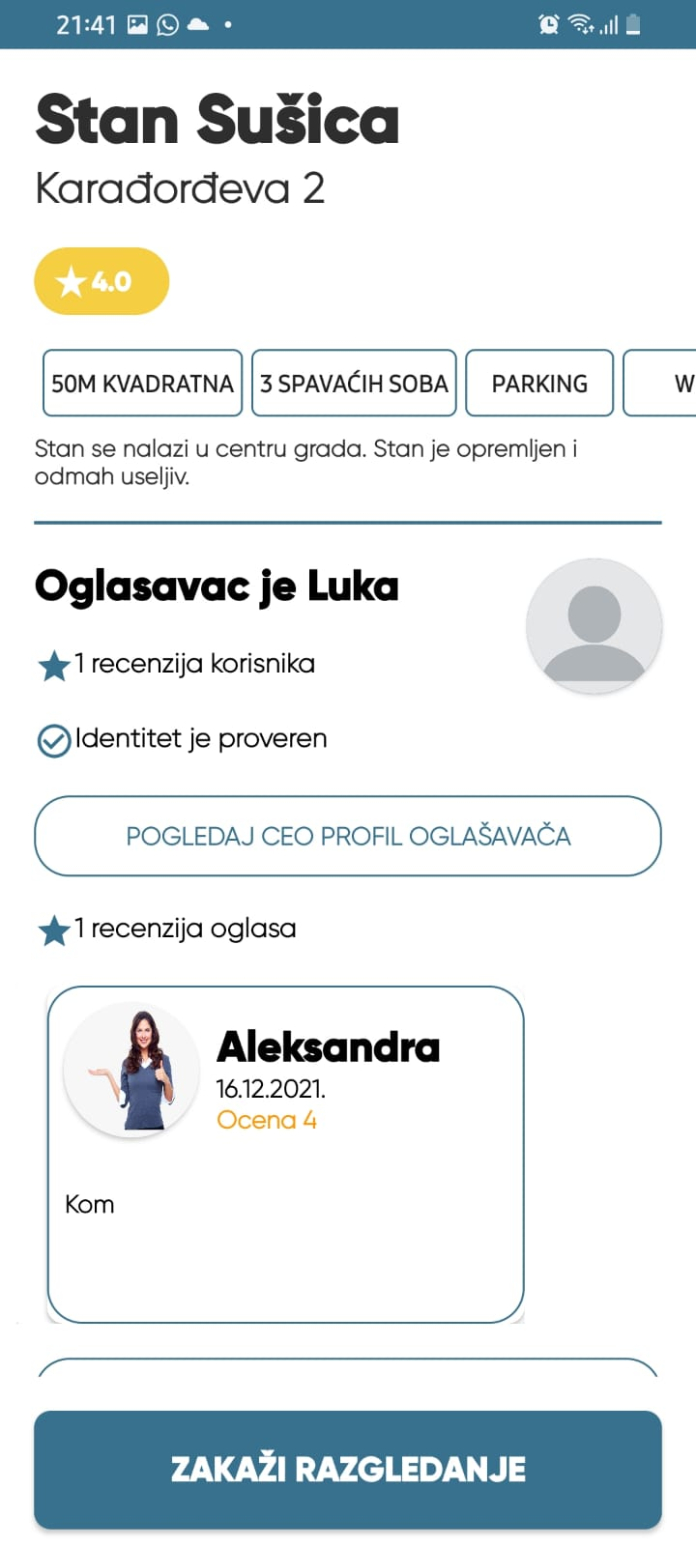

**Definisanje uslova:**

* **Preduslov:**
  + Pokretanje aplikacije
  + Korisnik je prijavljen
  + Razgledanje nekretnine završeno
* **Post-uslov:**
  + Ispravni podaci u bazi podataka

**Alterantivni tokovi događaja:**

* Neuspešna izmena – u slučaju da dođe do prekida komunikacije sa bazom podataka, do promena neće doći. Ako korisnik ne unese sva zahtevana polja ili ih unese neispravno, dobiće napomenu i mogućnost ponovnog unosa.

## Pregled mojih recenzije

**Kratak opis:** Korisnik ima mogućnost pregleda recenzija.

**Opis slučaja korišćenja:** Korisnik ima mogućnost pregleda recenzija ostavljenih ostalim korisnicima, kao i pregled onih recenzija koje su drugi korisnici ostavili njemu.

**Glavni tok događaja:** Korisnik iz menija bira opciju „Recenzije“ koja ga preusmerava na stanicu pregleda poslatih i primljenih recenzija. Za svaku recenziju je i naznačeno za koji oglas se odnosi, njegov komentar kao i ostavljena ocena.

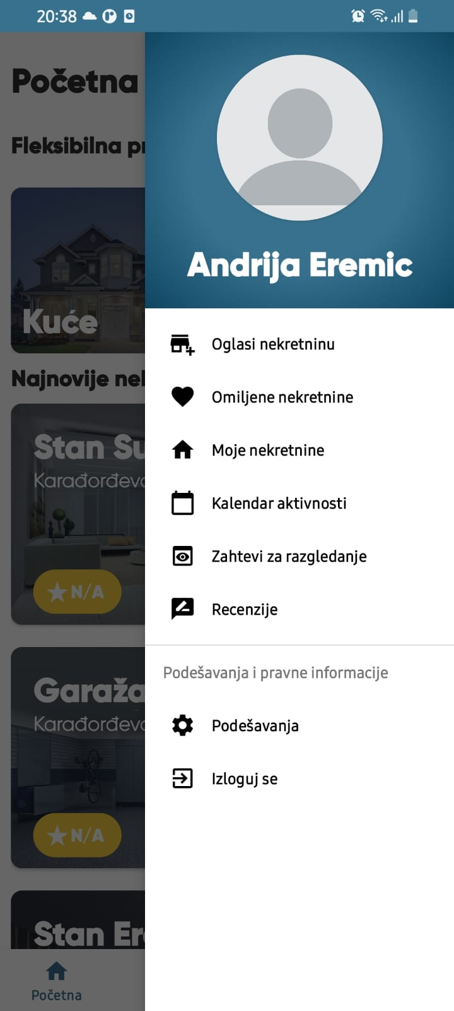 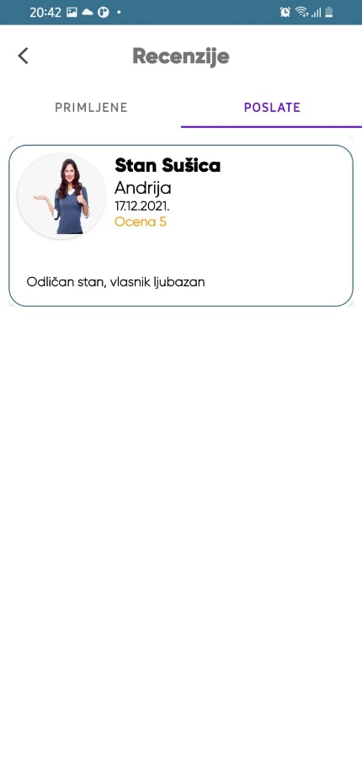

**Definisanje uslova:**

* **Preduslov:**
  + Pokretanje aplikacije
  + Korisnik je prijavljen
  + Korisnik poseduje ostavljene recenzije, ili recenzije koje su drugi korisnici ostavili njemu
* **Post-uslov:**
  + Ispravni podaci u bazi podataka

**Alterantivni tokovi događaja:**

* Neuspešno učitavanje– u slučaju da dođe do prekida komunikacije sa bazom podataka, do učitavanja neće doći.

## Izmena lozinke

**Kratak opis:** Korisnik može izmeniti lozinku.

**Opis slučaja korišćenja:** Ukoliko korisnik želi da izmeni lozinku naloga iz sigurnosnih ili nekih drugih razloga, može to uraditi popunjavanjem određene forme.

**Glavni tok događaja:** Klikom na dugme ,,Podešavanja” iz glavnom menija, pa zatim ,,Promenite lozinku”, pristupa se formi za promenu lozinke. Forma podrazumeva unos trenutne i nove lozinke. U slučaju da korisnik ispravno unese podatke, biće obavešten da je izmena uspešno obavljena, a u suprotnom pruža se mogućnost ponovnog unosa uz slanje odgovarajućeg obaveštenja. Izmena se završava klikom na dugme ,,Promeni”.

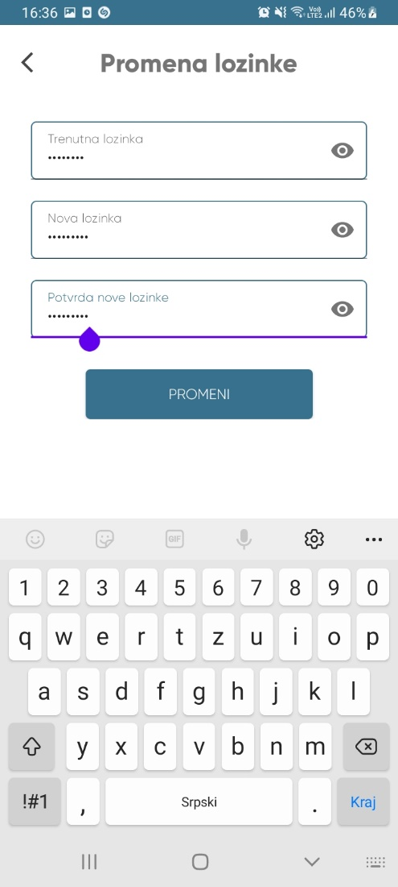

**Definisanje uslova:**

* **Preduslov:**
  + Pokretanje aplikacije
  + Korisnik je prijavljen
* **Post-uslov:**
  + Ispravni podaci u bazi podataka

**Alterantivni tokovi događaja:**

* Neuspešna izmena – u slučaju da dođe do prekida komunikacije sa bazom podataka, do promena neće doći. Ako korisnik ne unese sva zahtevana polja ili ih unese neispravno, dobiće napomenu i mogućnost ponovnog unosa.

## Korisnička podrška

**Kratak opis:** Korisnik može prijaviti eventualne probleme uočene pri poseti aplikacije.

**Opis slučaja korišćenja:** Ukoliko se korisnik susreo sa problemom pri korišćenju aplikacije, može preko mail servisa problem prijaviti korisničkoj podršci.

**Glavni tok događaja:** Klikom na dugme ,,Podešavanja” iz glavnom menija, pa zatim ,,Prijavite problem”, pristupa se formi za prijavu problema. Forma podrazumeva odabir problema iz padajuće liste ponuđenih problema i unosa opisa problema. U slučaju da korisnik nije pronašao problem sa kojim se korisnik susreo u listi ponuđenih problema, može izabrati opciju ,,Drugi problem”. Kada popuni formu i klikne na dugme ,,Prijavite problem”, korisniku će biti ponuđeno da prijavu nastavi pomoću ,,Gmail” ili ,,Outlook” aplikacije. Odabirom aplikacije korisnik može poslati mejl korisničkoj podršci sa već unetim sadržajem.

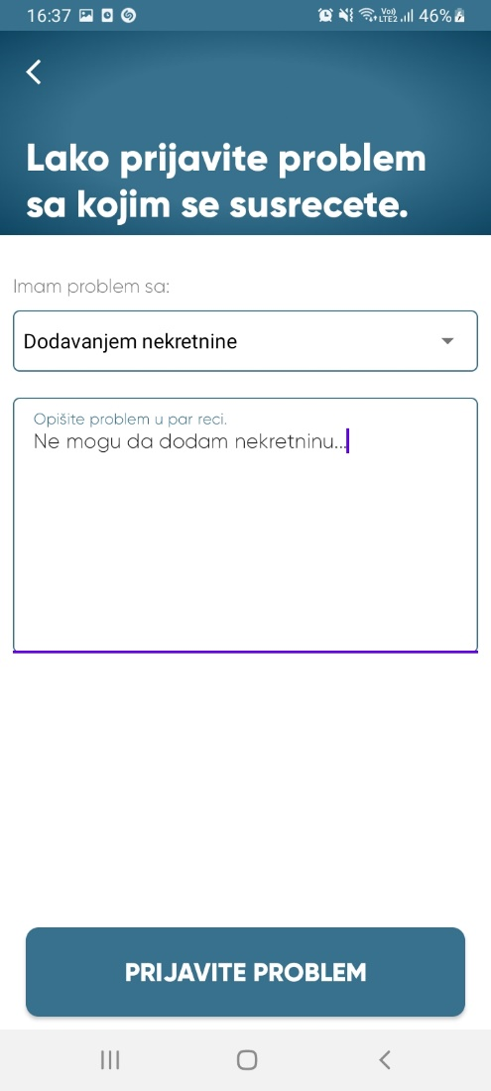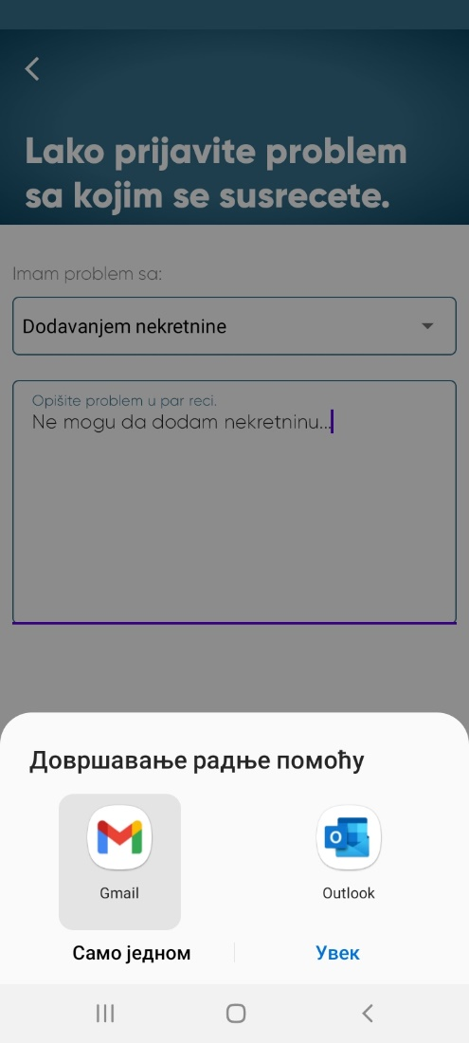

**Definisanje uslova:**

* **Preduslov:**
  + Pokretanje aplikacije
  + Korisnik je prijavljen
  + Korisnik ima ,,Gmail” ili ,,Outlook” aplikaciju
* **Post-uslov:**
  + Ispravni podaci u bazi podataka

**Alterantivni tokovi događaja:**

* Neuspešno slanje mail-a – u slučaju da korisnik bezuspešno pošalje mejl iz ,,Gmail” ili ,,Outlook” aplikacije.